FRONTEND II

clase 1

Variables

**var**

Declara una variable global o en el ámbito de una función.

var varGlobal= 'valor inicial';

function name() {

// ámbito de función

console.log(varGlobal); // -> 'valor inicial'

if (condicion) {

// ámbito de bloque

var varFuncion= 'Estoy declarada en una función';

console.log(varGlobal); // -> 'valor inicial'

varFuncion = 'sigo en la funcion';

}

console.log(varFuncion); // ->

'sigo en la funcion' }

console.log(varGlobal); // -> 'otro Valor'

console.log(varFuncion); // -> error no esta declarada

**let**

Declara una variable en el ámbito de un bloque.

let varGlobal= 'valor inicial';

function name() {

// ámbito de función

console.log(varGlobal); // -> 'valor inicial'

if (condicion) {

// ámbito de bloque

let varFuncion= 'Estoy declarada en

una función?';

console.log(varGlobal); // ->

'valor inicial'

varGlobal = 'otro Valor';

}

console.log(varFuncion); // -> error no esta declarada

// let hace que la variable solo este

disponible dentro de if }

console.log(varGlobal); // -> 'otro Valor'

console.log(varFuncion); // -> error no esta declarada

**const**

Declara una constante en el ámbito de un bloque.

const varGlobal= 'valor inicial';

function name() {

// ámbito de función

console.log(varGlobal); // -> 'valor inicial'

if (condicion) {

// ámbito de bloque

const varFuncion= 'Estoy declarada en una función?';

console.log(varGlobal); // -> 'valor inicial'

varGlobal = 'otro Valor'; // error const no

puede ser modificado }

console.log(varFuncion); // -> error no esta declarada

// const se comporta igual que let en cuanto alcance

}

console.log(varGlobal); // -> 'valor inicial'

console.log(varFuncion); // -> error no esta declarada

**Tipos**

let myVariable = 'Hello wold'; // es un string

let myVariable1 = 22; // es un number

let myVariable2 = false; // es un boolean

let myVariable3; // es un undefined

let myVariable4 = { nombre: 'mi nombre' } ; // es un objeto let

myVariable5 = null; // es un objeto (es un tipo de objeto especial) let

myVariable6 = function() { let doSomething; }; // es una function

// Se pueden comprobar estos tipos mediante el uso de

typeOf typeOf myVariable // -> number

**ESTRUTURAS DE CONTROL**

**If**

Permite ejecutar un bloque solo si se cumple una condición dada

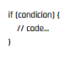

**iF… else**

permite evaluar una condición y ejecutar un bloque de código u otro.

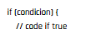

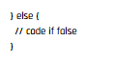

**Switch**

Permite ejecutar diferentes acciones dependiendo del valor de una variable.

switch (variable) {

case 1:

// code if variable == 1;

break;

case 2:

// code if variable == 2;

break;

default:

// a ejecutar si no se cumple ninguna coincidencia anterior

break;

}**Bucles**

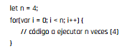**For**

Permite ejecutar repetitivamente un bloque de código.

**for( inicial ; condición ; final ) { }**

**inicial:** este código se ejecuta al iniciar el bucle por única vez,

comúnmente se declara una variable como se muestra en el

ejemplo.

**condición:** Por cada vez que termina el bloque de código

encerrado, se comprueba esta condición, si se vuelve

verdadera, el bucle finaliza y se continúa con el código

debajo.

**final:** Una acción a ejecutar por cada vez que se termine el bloque

a repetir, comúnmente se modifica la variable utilizada en la

condición.

**While**

Su comportamiento es similar a un bucle 'for', pero el

bloque seguirá ejecutando indefinidamente mientras la

condición sea verdadera.

**let n = 1;**

**while (n < 3) {**

**// código a ejecutar**

**}**

**while( condición ) { }**

condición: condición a evaluar antes de cada ejecución del

bloque, si esta nunca se hace falsa, el bucle quedará corriendo

indefinidamente.

Do... while

Permite ejecutar un bloque de código mientras una condición sea

verdadera. A diferencia de while la condición se evalúa al final de

cada ejecución, esto se traduce en que el bloque encerrado se

ejecuta al menos una vez.

do {

// código a ejecutar

} while (n < 3);

**Devtools – la consola**

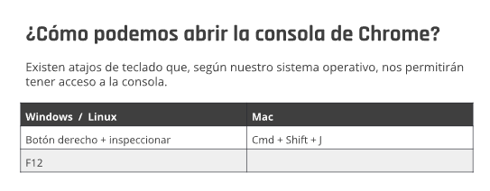

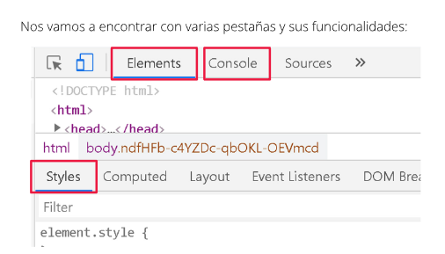

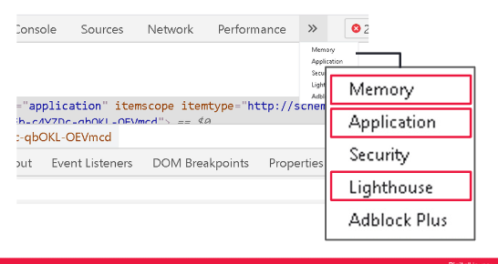

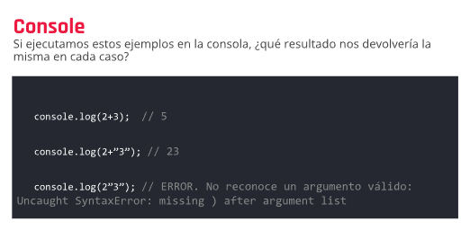

Cuando nos devuelve el dato que buscamos, un error o un aviso(warning) se le llama depurar el código o Debugging.

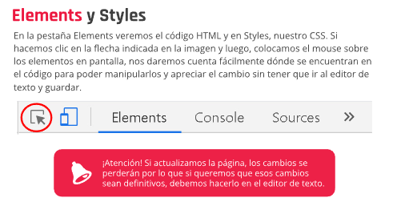

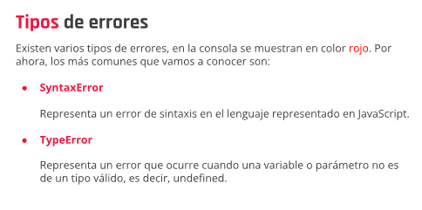Tipos de errores

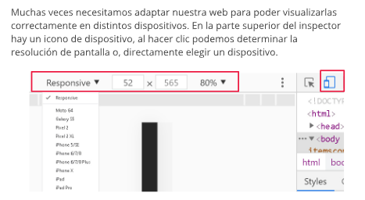Responsive

4. application

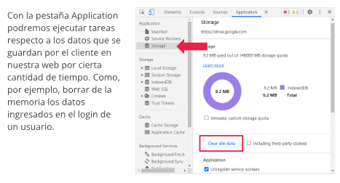

5.lighthouse

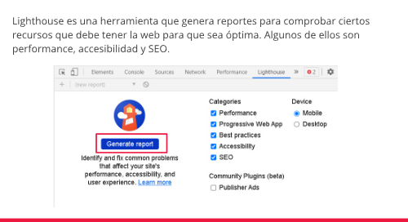

JAVASCRIPT: Baby steps

cosole.log()

Ahora que conocemos la consola como parte de las herramientas que debemos utilizar al desarrollar, pongamos en práctica algunas líneas de código.

Lo clásico sería mostrar un mensaje por consola, para eso, debemos implementar el método log() del objeto Console. Entonces, ¿cómo sería?



Podemos probar ejecutar la misma sentencia con diferentes mensajes, incluso con distintos tipos de datos y deberíamos tener el mismo resultado. Por ejemplo:

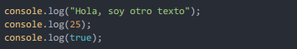

**Variantes**

Como alternativas al .log() —pero rara vez implementadas— está bueno saber que

existen otros métodos como:

.error( ) → Escribe un error en consola.

.warn( ) → Escribe una advertencia en consola.

.table( ) → Escribe una tabla en la consola.

Este último es otra forma de visualizar un objeto o array en la consola de manera un

poco más visual. Por ejemplo:

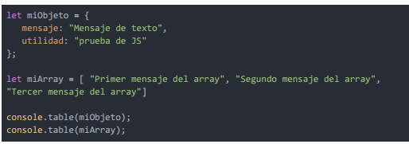

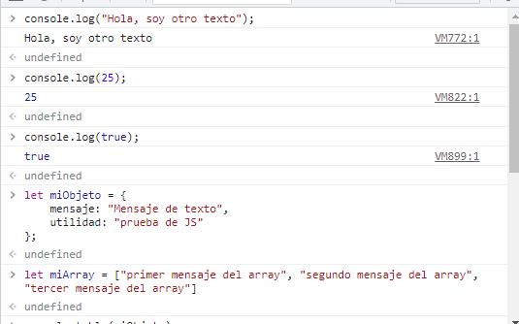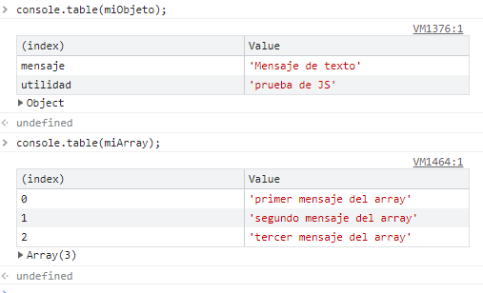

Sigamos probando alternativas, familiarizándonos con la consola del navegador e implementemos código para obtener distintos resultados. **También podemos realizar operaciones aritméticas y relacionales.**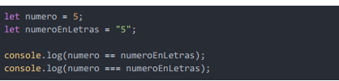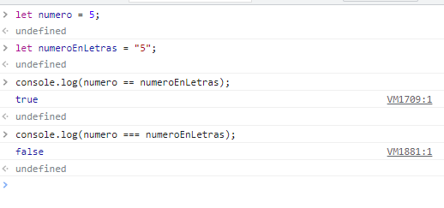

**alert( )**

Así como mostramos mensajes por consola, los cuales son muy útiles para debbuggear nuestro código, también tenemos mensajes de alerta que puede ver el usuario.

El método alert() pertenece al objeto window, pero para utilizar podemos directamente implementarlo en la consola.

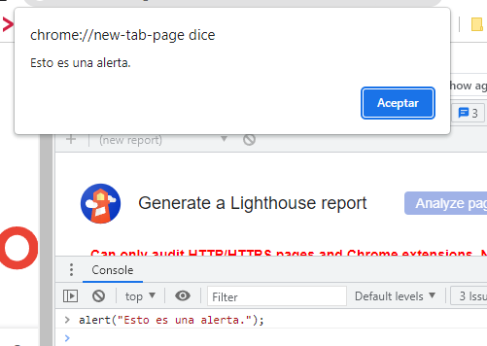

El método muestra una caja de alerta con el mensaje que le pasamos por parámetro y un botón de OK. Justamente es implementado para mostrarle al usuario cierta información que creamos importante. De esta manera simple y rápida ya podemos comunicarnos con el usuario.

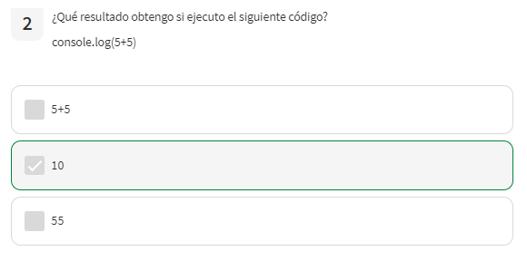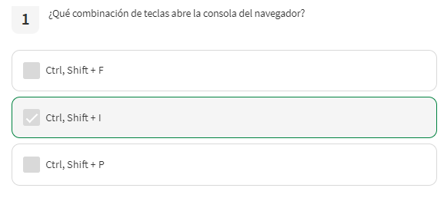

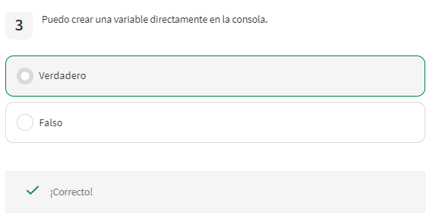

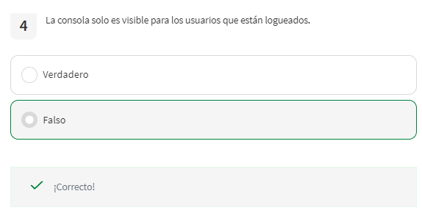

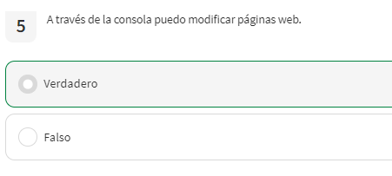

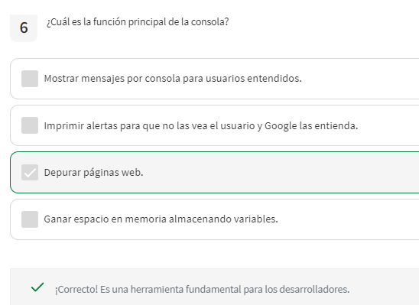

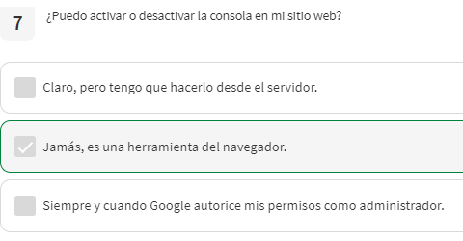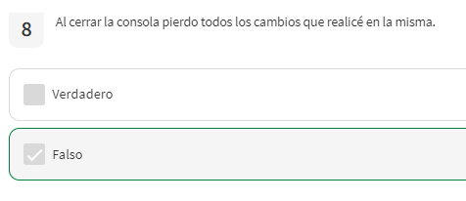

**Vinculación entre HTML Y JavaScript**

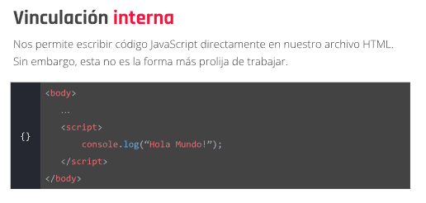

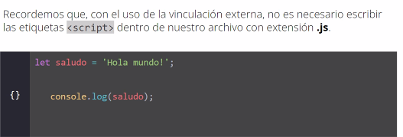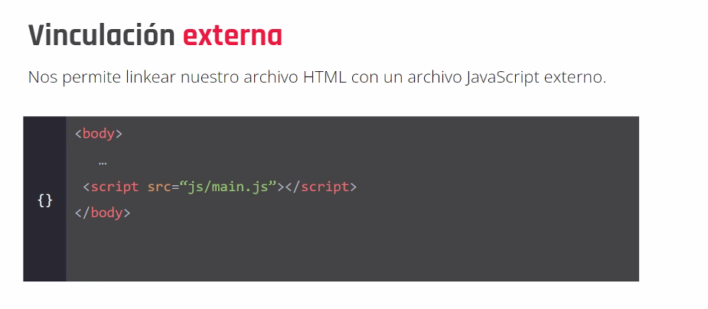

CAPTURANDO DATOS DEL CLIENTE

alert -> esta interrumpe las acciones del usuario y lanza una alerta para comunicar msj al usuario

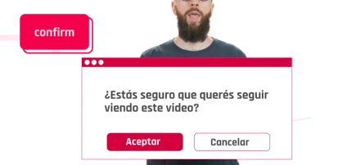confirm: lanza un msj donde da opciones

Prompt: permite comunicar un msj al usuario pero el usuario puede escribir cualquier cosa

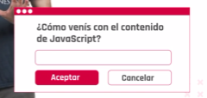

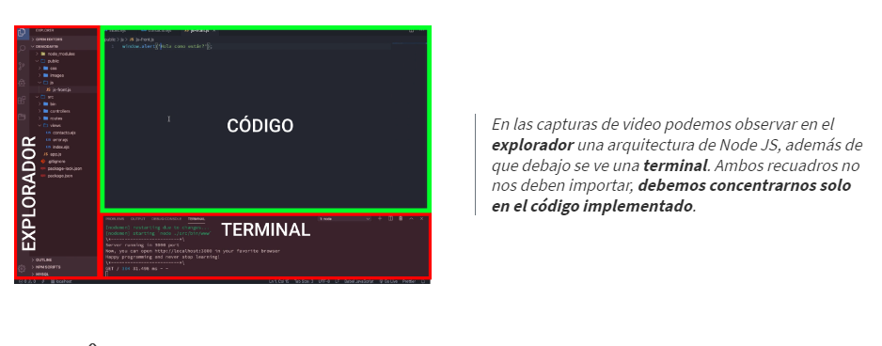

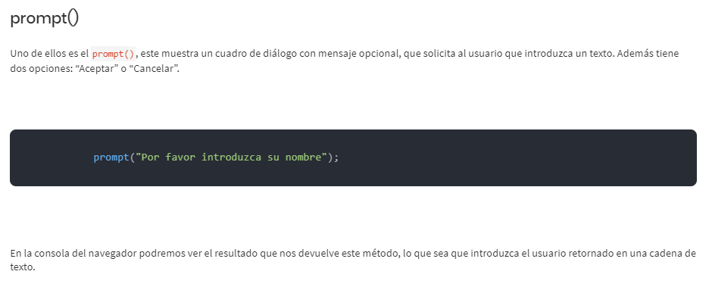



Luego del alert sale el Prompt, esto es conforme al orden que pongas los códigos

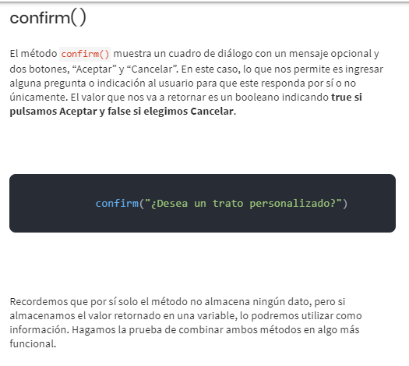

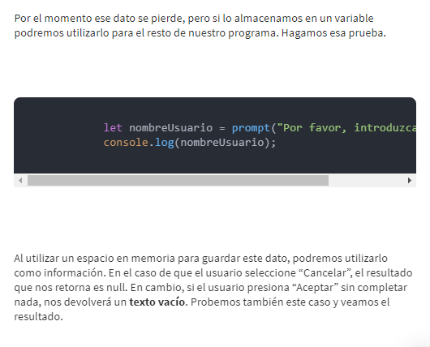

Recordemos que por sí solo el método no almacena ningún dato, pero si almacenamos el valor retornado en una variable, lo podremos utilizar como información. Hagamos la prueba de combinar ambos métodos en algo más funcional.

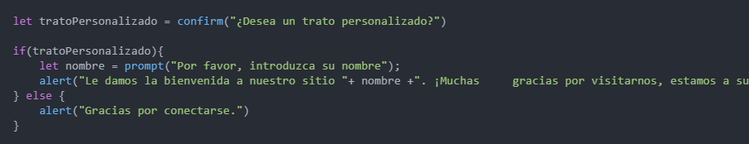

prompt( )

Uno de ellos es el prompt(), esta muestra un cuadro de diálogo con mensaje opcional, que solicita al usuario que introduzca un texto. Además, tiene dos opciones de “Aceptar” o “Cancelar”.



En la consola del navegador podremos ver el resultado que nos devuelve este método, lo que sea que introduzca el usuario retornado en una cadena de texto.

🚨¿Esto qué quiere decir? Que por más que el usuario introduzca solo números, lo que obtendremos serán esos números, pero como si fueran texto.

Por el momento ese dato se pierde, pero si lo almacenamos en un variable podremos utilizarlo para el resto de nuestro programa. Hagamos esa prueba.

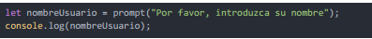

Al utilizar un espacio en memoria para guardar este dato, podremos utilizarlo como información.

En el caso de que el usuario seleccione “Cancelar”, el resultado que nos retorna es null. En cambio si el usuario presiona “Aceptar” sin completar nada, nos devolverá un texto vacío.

Probemos también este caso y veamos el resultado.

**confirm( )**

El método confirm() muestra un cuadro de diálogo con un mensaje opcional y dos botones, “Aceptar” y “Cancelar”. En este caso, lo que nos permite es ingresar alguna pregunta o indicación al usuario para que este responda por sí o no únicamente.

El valor que nos va a retornar es un booleano indicando true si pulsamos Aceptar y false si elegimos Cancelar.



Recordemos que por sí solo el método no almacena ningún dato, pero si almacenamos el valor retornado en una variable, lo podremos utilizar como información.

💻Hagamos la prueba de combinar ambos métodos en algo más funcional.



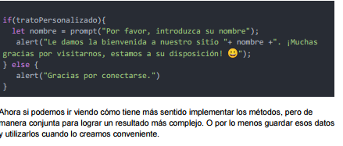

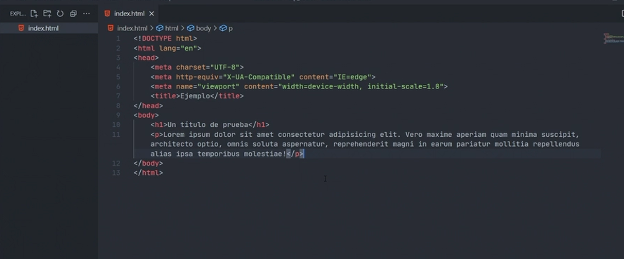

Crea un script.js como archivo, luego ve al html y debajo de <p> </p> pones <script src = “llamas el script que creaste (script.js)”></script>

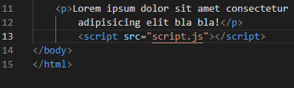

va al final del body para que se carguen todos los elementos

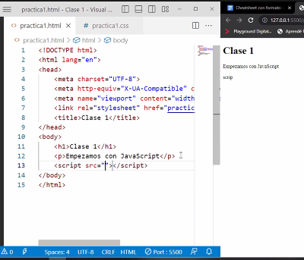

Lo primero que tenemos que hacer en el css es colocar *{

Box-sizing con el valor para quitar los espacios

}

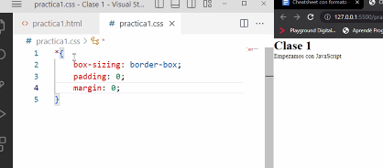Asi:

Luego el body con el backgound para el color

Para centrar usamos el justify-content: center;

Align-items: center

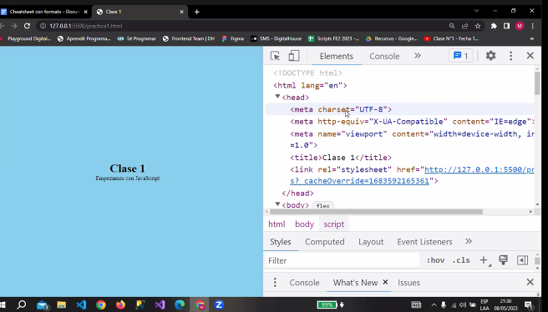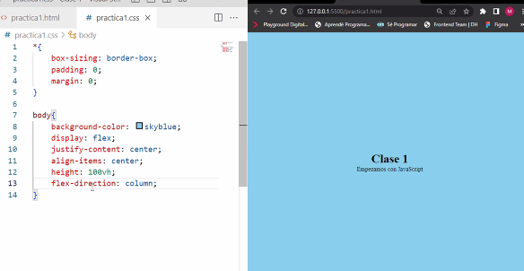

lo que señala se llama domt, nosotros lo diferenciamos porque es una representación que hace el navegador de lo que esta renderizando el html, justo vamos a manipular la información que tenemos en el html, asi cambiamos el código, cambiar estilo, etc y el html no se modifica, por eso es una representación de lo que esta renderizando.

Luego vamos a la consola­, esto quiere decir que si escribo una función nativa que ya existe, ejemplo si pongo alert(“hola”) lo ejecuta, pero en una página de verdad no lo vamos a encontrar, ya no se usa.

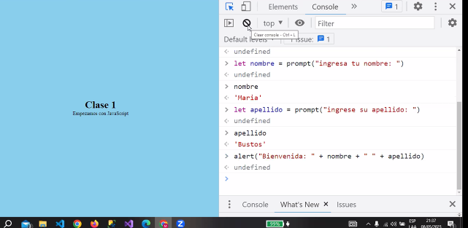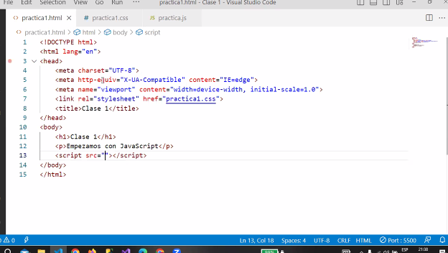**Prompt**(“ingresa tu edad”): tiene un formulario con el cual no puedo usar esa información porque para eso necesitaría almacenarla (crear variable), para eso usamos **let** con ella declaramos una variable con la que cambiamos el valor.

Concatenar es unir

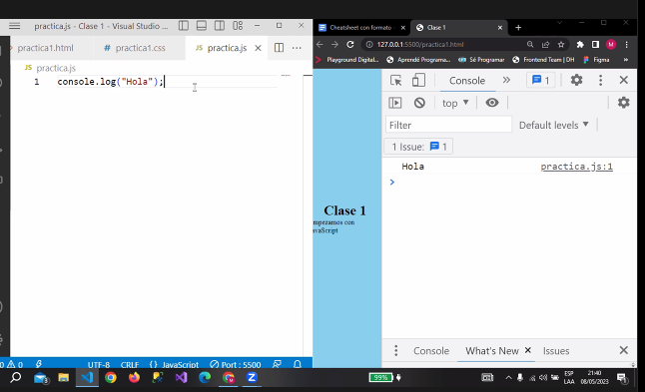Como la imagen pasada, sin embargo, si actualizar se pierde todo

Para que no se pierda todo se hace un practica.js

Para saber si está vinculado le hacemos un console.log en la carpeta practica.js

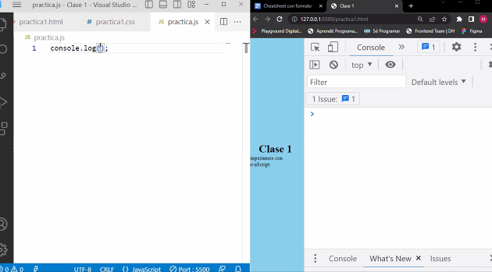

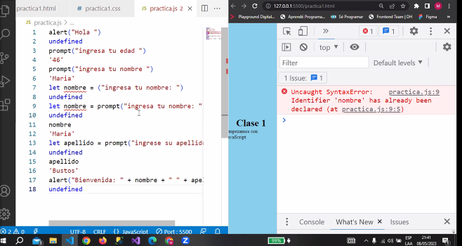Así es como chequeamos nuevamente como lo hacíamos en front I con el rojo pero esta vez con js

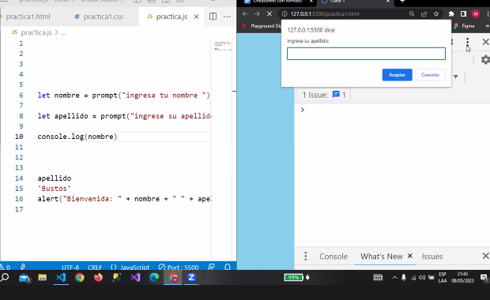Lo que dice undefined es porque no lo estas llamando en el diseño es que no lo has guardado en una variable por eso esta así.

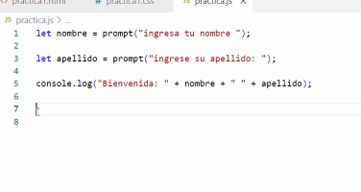Siempre poner ; a todo fin

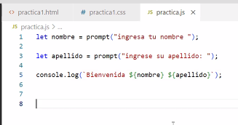

Esta es otra forma de usarlo $, $

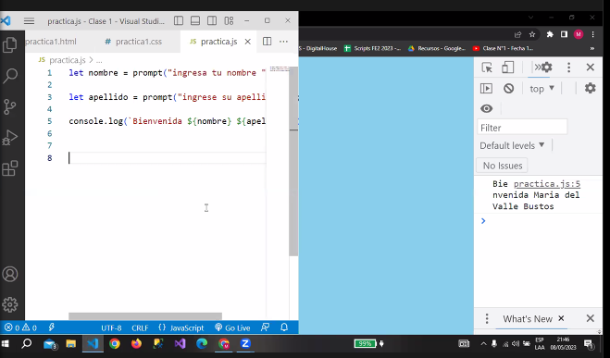

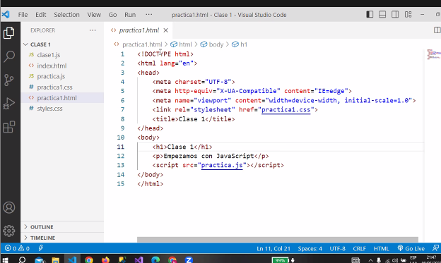

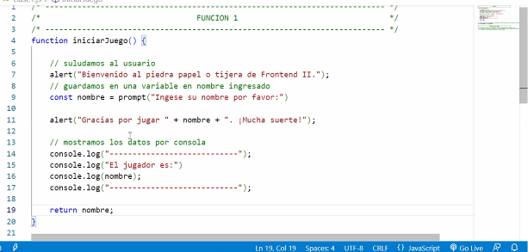

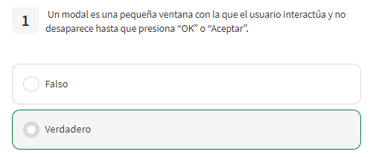

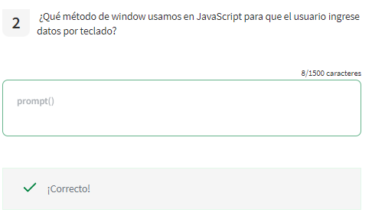

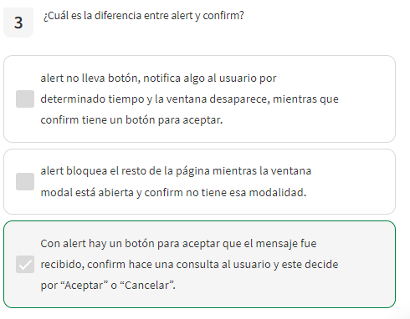

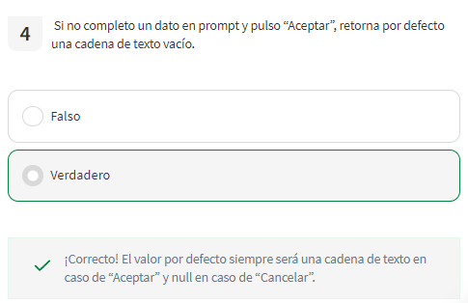

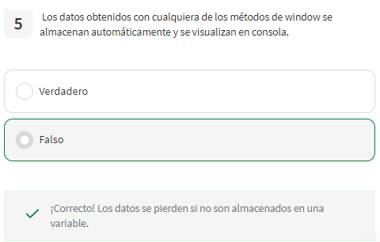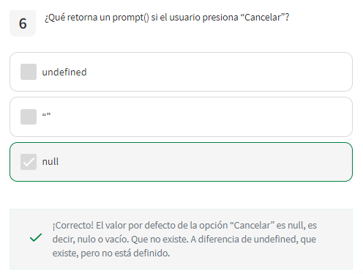

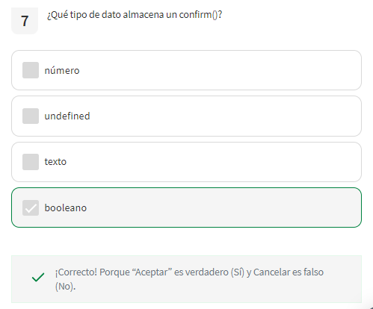

**Math**

**VENTAJAS**

**Objetos incorporados en JavaScript**

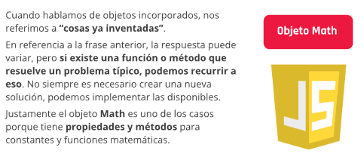

**Propiedades y métodos**

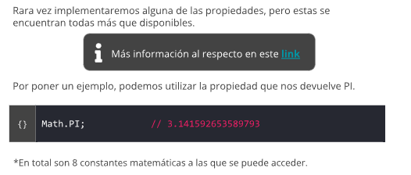

**Matemáticas busca aquí** [**https://developer.mozilla.org/es/docs/Web/JavaScript/Reference/Global_Objects/Math#propiedades**](https://developer.mozilla.org/es/docs/Web/JavaScript/Reference/Global_Objects/Math#propiedades)

**Math**es un objeto incorporado que tiene propiedades y métodos para constantes y funciones matemáticas. No es un objeto de función

[Math.E](https://developer.mozilla.org/es/docs/Web/JavaScript/Reference/Global_Objects/Math/E)

Constante de Euler, la base de los logaritmos naturales, aproximadamente 2.718.

[Math.LN2](https://developer.mozilla.org/es/docs/Web/JavaScript/Reference/Global_Objects/Math/LN2)

Logaritmo natural de 2, aproximadamente 0,693.

[Math.LN10](https://developer.mozilla.org/es/docs/Web/JavaScript/Reference/Global_Objects/Math/LN10)

Logaritmo natural de 10, aproximadamente 2.303.

[Math.LOG2E](https://developer.mozilla.org/es/docs/Web/JavaScript/Reference/Global_Objects/Math/LOG2E)

Logaritmo de E con base 2, aproximadamente 1.443.

[Math.LOG10E](https://developer.mozilla.org/es/docs/Web/JavaScript/Reference/Global_Objects/Math/LOG10E)

Logaritmo de E con base 10, aproximadamente 0,434.

[Math.PI](https://developer.mozilla.org/es/docs/Web/JavaScript/Reference/Global_Objects/Math/PI)

Ratio de la circunferencia de un circulo con respecto a su diametro, aproximadamente 3.14159.

[Math.SQRT1_2](https://developer.mozilla.org/es/docs/Web/JavaScript/Reference/Global_Objects/Math/SQRT1_2)

Raíz cuadrada de 1/2; Equivalentemente, 1 sobre la raíz cuadrada de 2, aproximadamente 0,707.

[Math.SQRT2](https://developer.mozilla.org/es/docs/Web/JavaScript/Reference/Global_Objects/Math/SQRT2)

Raíz cuadrada de 2, aproximadamente 1.414.

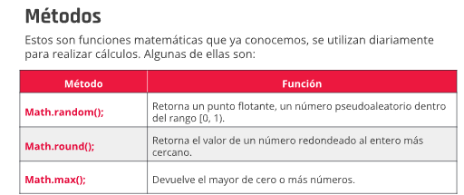

Busca aquí: <https://developer.mozilla.org/es/docs/Web/JavaScript/Reference/Global_Objects/Math#propiedades>

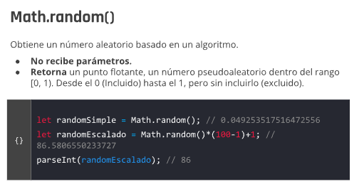

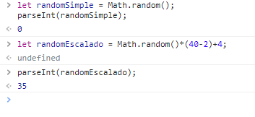

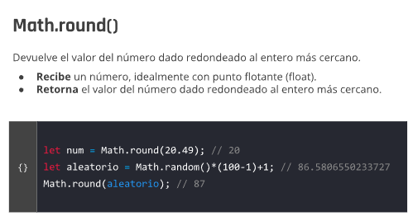

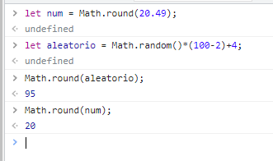

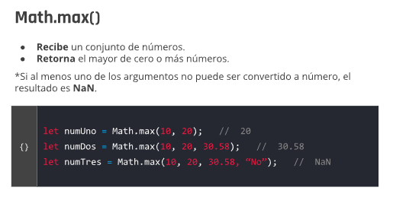

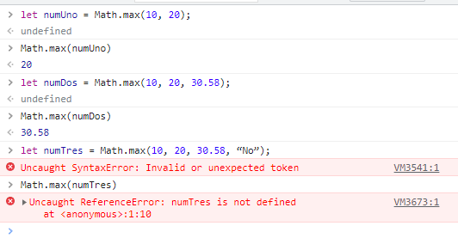

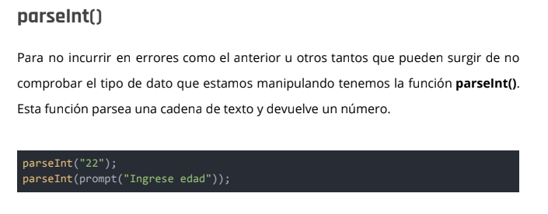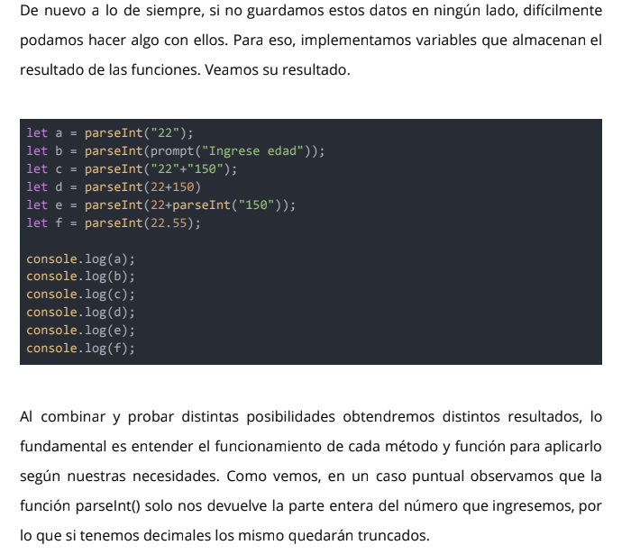

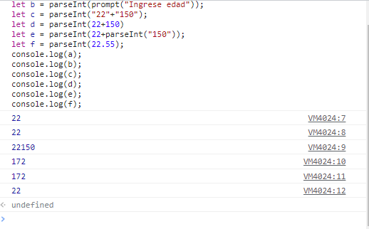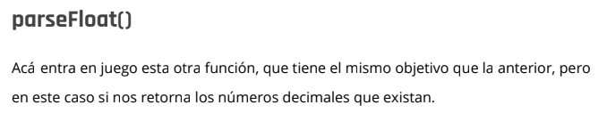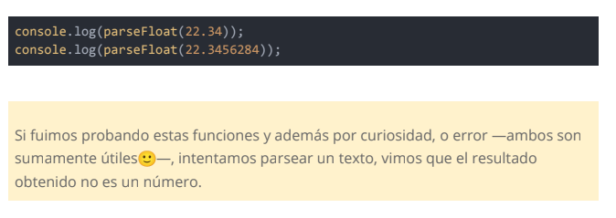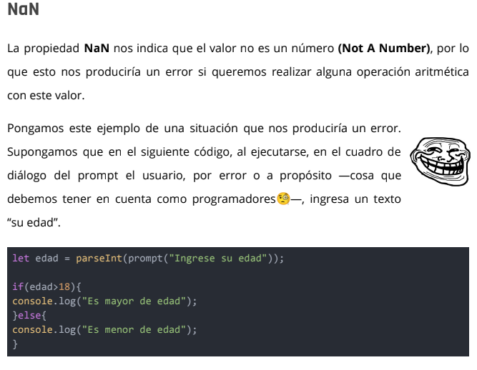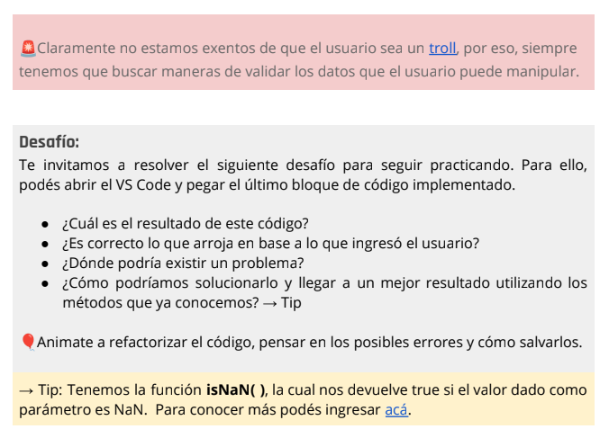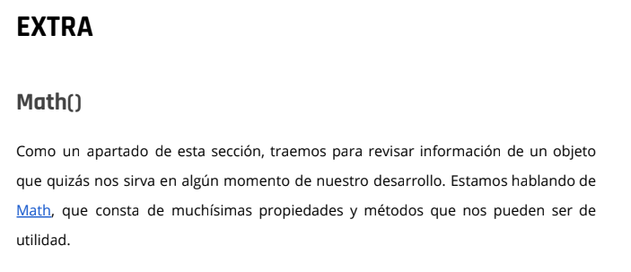

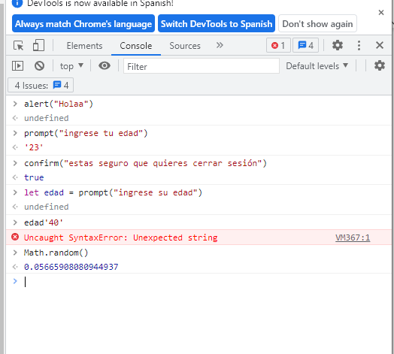

Si el cliente necesita todo el tiempo ejecutar todo lo que tiene que ejecutar, se usa do while en el while(ingresamos lo que esperamos a que ingrese lo que le estas pasando, se escribe **isNaN con las condiciones que se necesitan**)

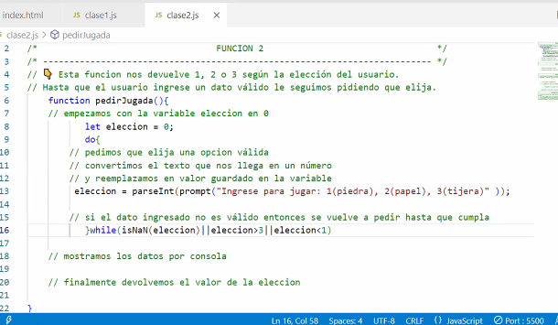

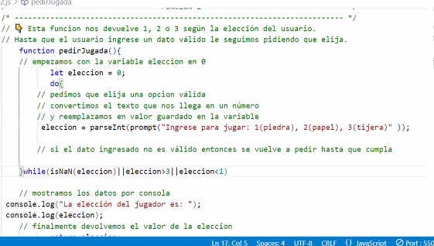

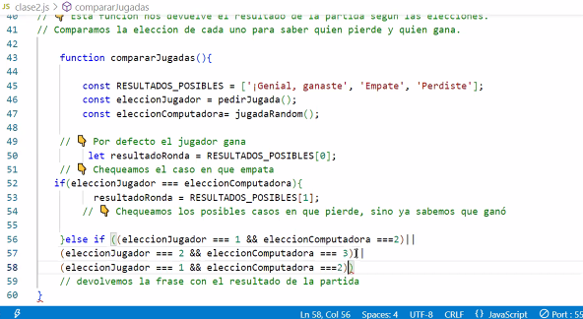

parSeInt es para distanciarlo y dentro de este hacemos un calculo

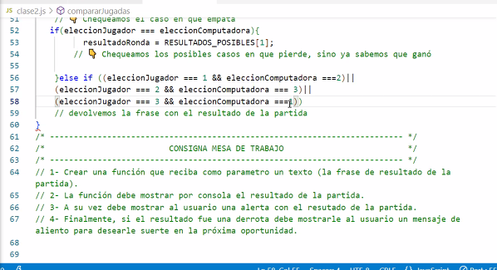

clase 2

# Bucles específicos

Los bucles o loops son una gran herramienta para poder recorrer elementos iterables. Sumemos algunas opciones más a las que ya conocemos.

Lo usamos cuando queremos iterar sobre objetos literales, para eso usamos el For in.

**For in:** solo itera sobre objetos literales.

Ej: un objeto llamado persona con tres propiedades, nombre, edad y profesión.

Luego la palabra reservada for, acompañada de unos paréntesis y unas llaves, dentro declaras una variable cualquiera y luego dentro de las llaves se escriben las secuencias de código que deseamos ingresar.

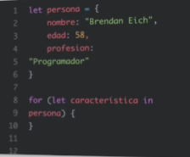

Debemos modificar el console.log mencionando el objeto que estamos iterando y usando corchetes donde vamos a escribir la variable iteradora.

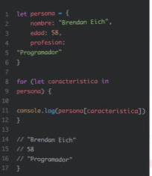

La variable característica, toma una a una las propiedades del objeto, mas no su valor, por eso se modifica el console log con unos corchetes con una variable mencionada.

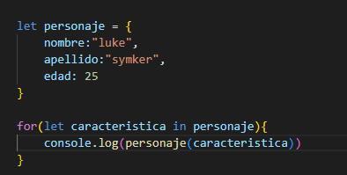

Cuando implemento personaje es como un array y las características van ordenadas como las deje escritas y salen las propiedades.

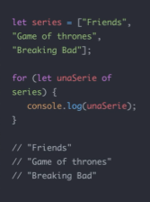

For of: se usa para iterar sobre arrays

Se usa: recuerda mencionar al final las propiedades que deseas ingresar

1. Usa el for
2. Usa let
3. Llama la palabra nueva (nueva variable)
4. Usa of
5. Usa la palabra array que vas a llamar
6. Dentro de corchetes vuelve a llamar la variable

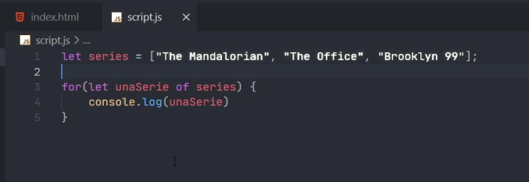

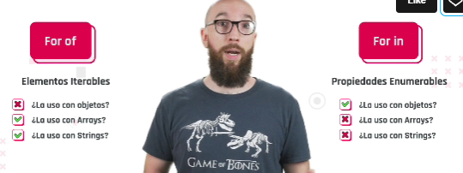 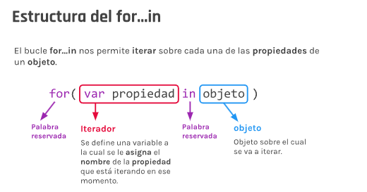 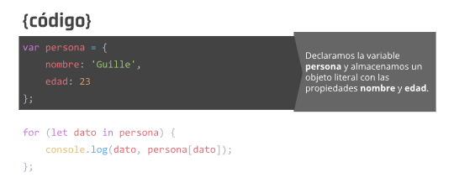 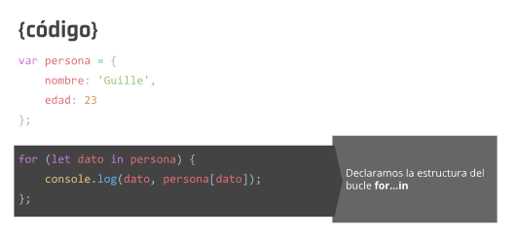 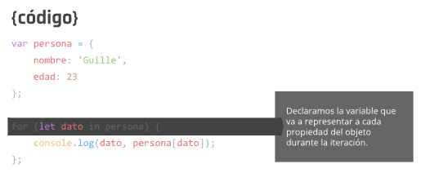 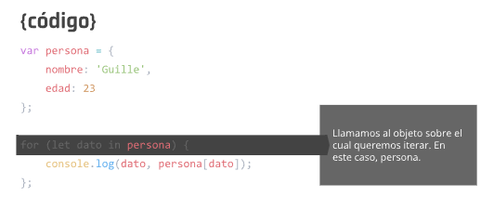 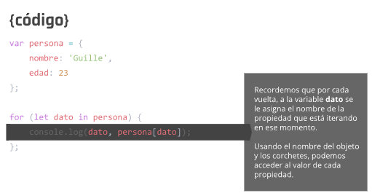 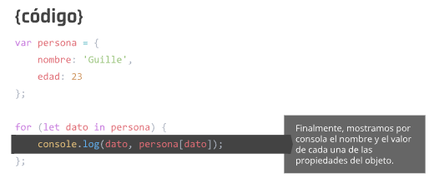 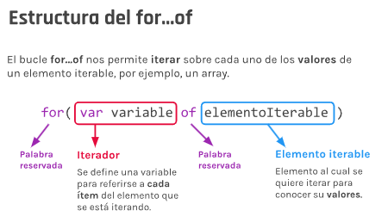 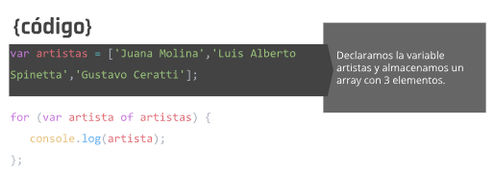 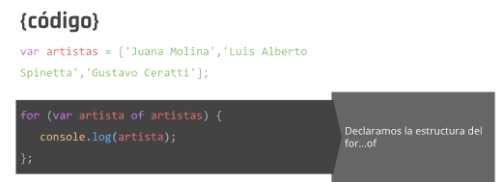 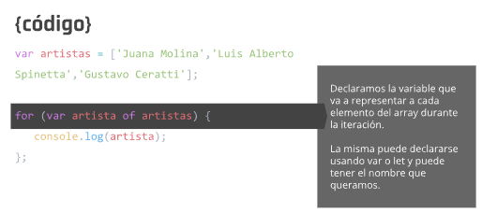 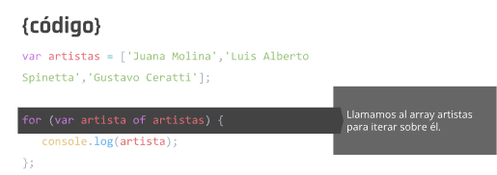 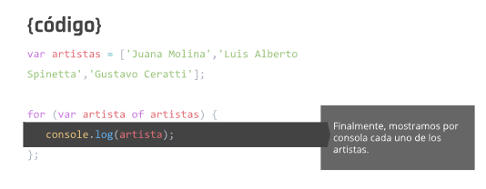

**El objeto window y document**

window y document, ¿no son acaso lo mismo? Si nos apegamos a la descripción literal de la página de Mozilla, podremos decir que: “El objeto window representa la ventana que contiene al documento y el objeto document representa al DOM (documento HTML) cargado en esa ventana”.  
Hay que recordar que el DOM (*document object model*) representa al documento que se carga en el navegador como un árbol de nodos, en donde cada nodo representa una parte del documento. Veamos esto en un ejemplo:

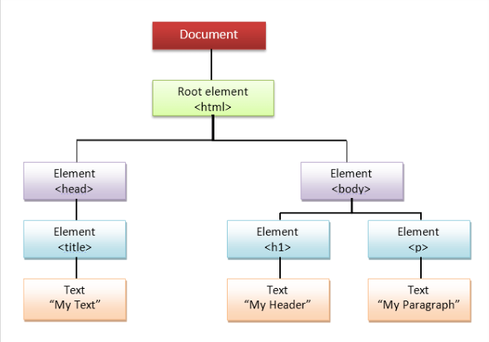

Document es una variable muy usada, por eso usamos el DOM, se llama document object model, esta variable nos va a dar acceso a conjuntos de atributos y documentos, para leer lo que deseemos modificar

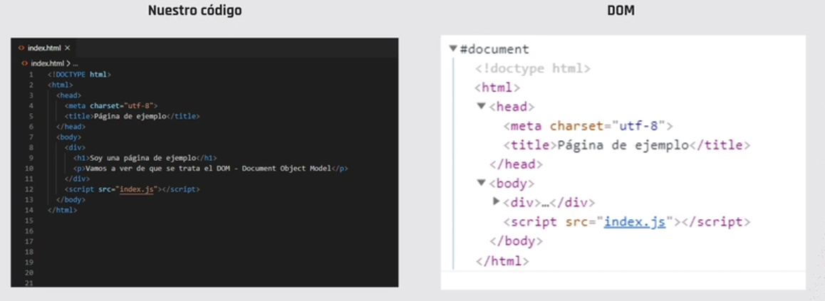

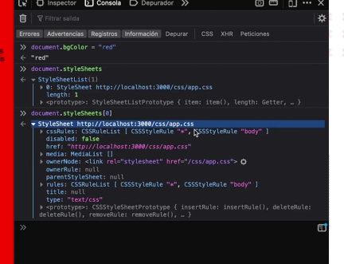

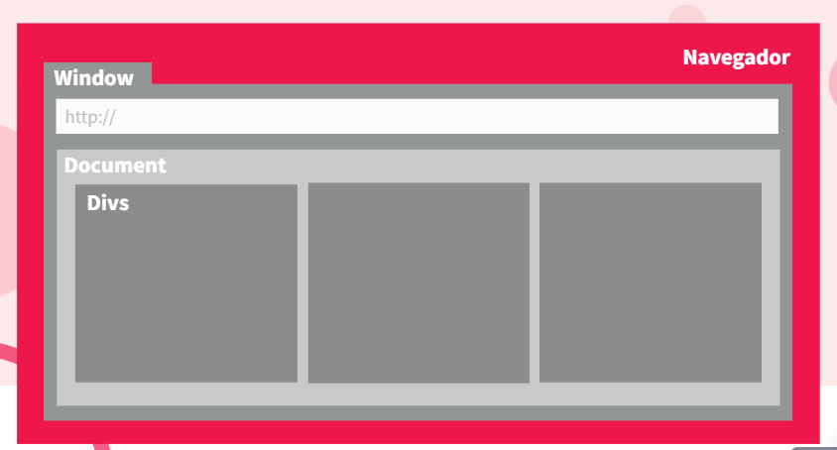

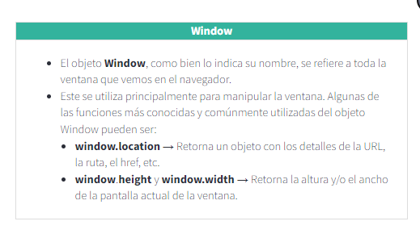 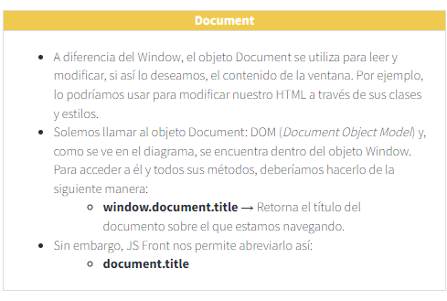 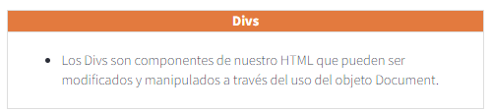

Leer mas aquí:

<https://developer.mozilla.org/es/docs/Web/API/Window>

<https://developer.mozilla.org/es/docs/Web/API/Document>

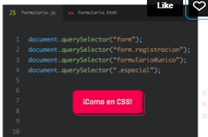**document para modificar los elementos.**

Si vas a modificar el HTML debes saber donde quieres hacer la modificación, se hace con querySelector, el cual nos muestra donde queremos hacer los cambios, ejemplo modificar un formulario o lo que desees.

Si tienes uchas etiquetas esto retorna la primer etiqueta.

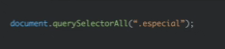Si quieres hacerlo en muchas etiquetas, debes hacer es ponerle ALL a el querySelector.

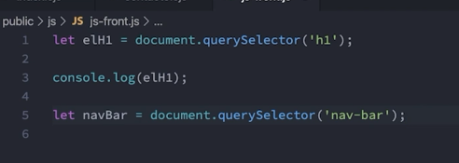

También se define que arranca con un punto. Ej: (“.nav-bar”)

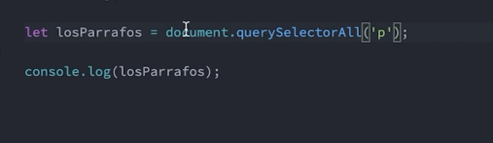

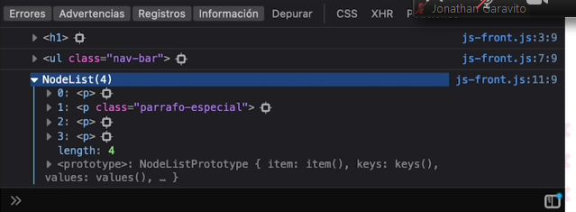

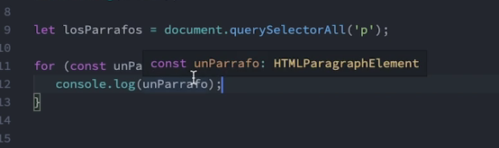 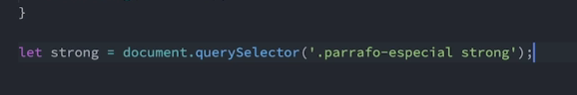

Console.log (strong);

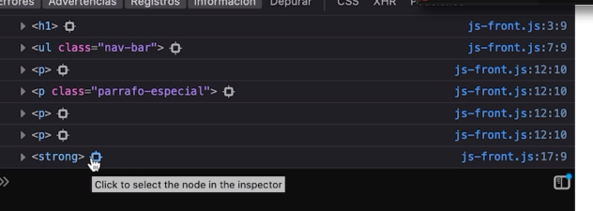

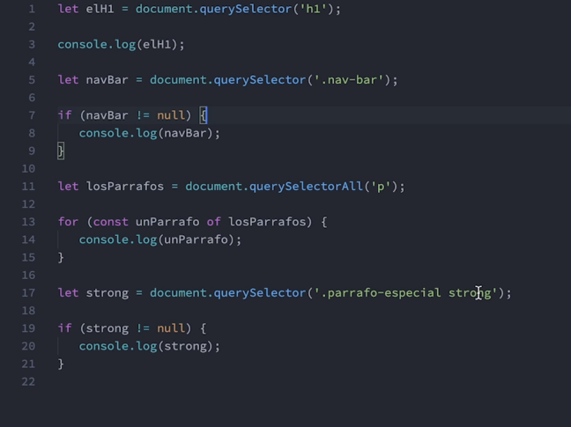

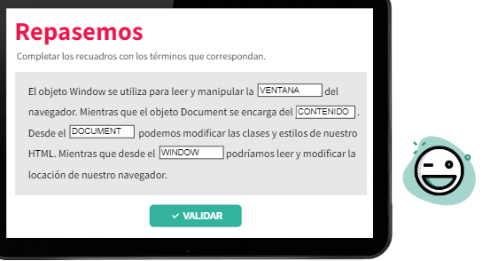

**DOM Selectores**

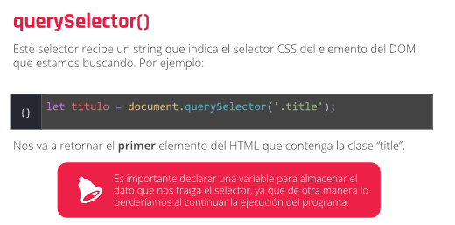

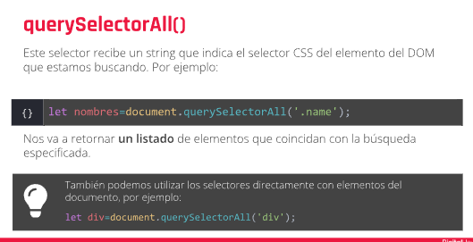

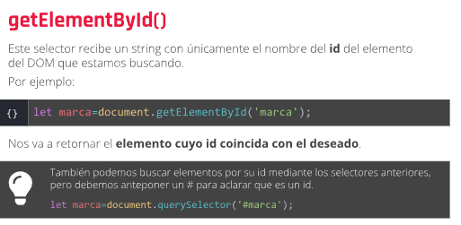 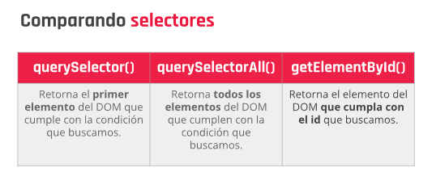

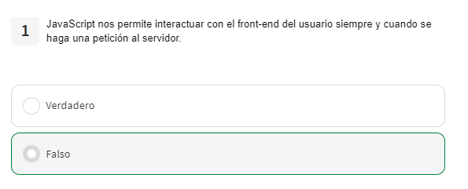 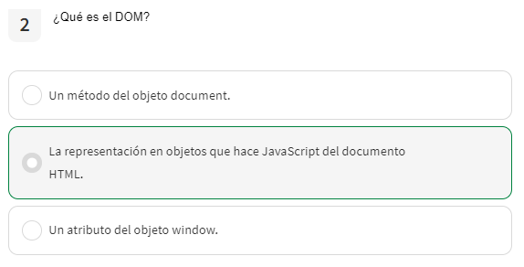 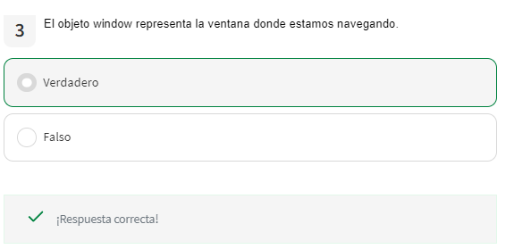 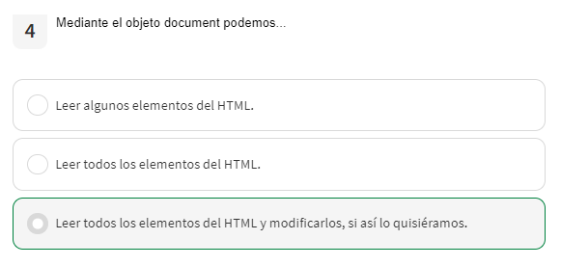

**Modificando el DOM**

Document.querySelector() : se usa para decir que deseo modificar

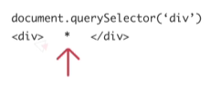para modificar el contenido que deseamos



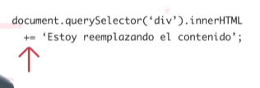

Se usa para agregar información al final +=

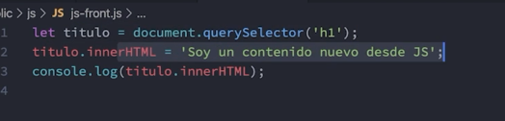

El código de javascrip se leer línea a línea es decir que leer desde lo que capturas

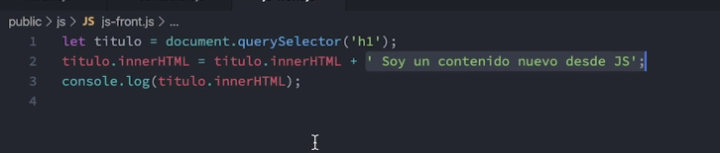

Pero puedes usar +=

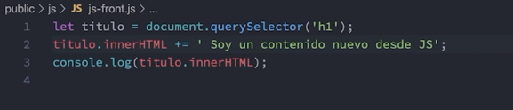

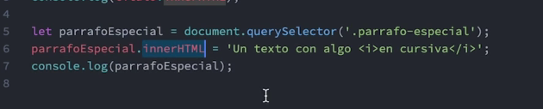

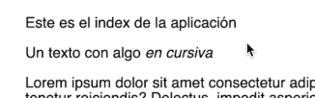

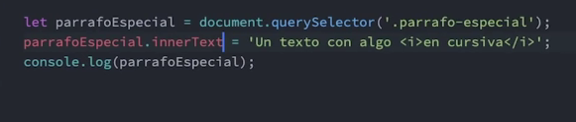

Hace lo mismo que inerHTML pero solo te deja escribir contenido de texto

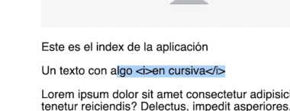

**MODIFICANDO EL DOM**

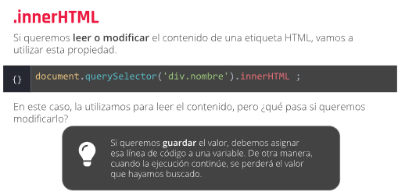

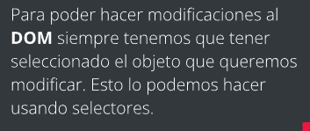

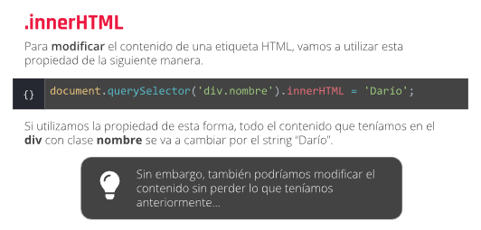

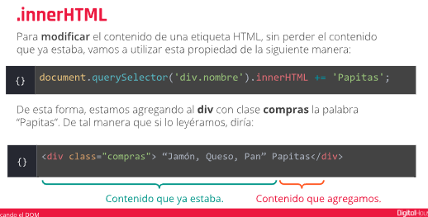

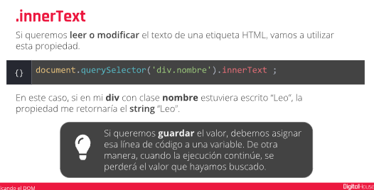

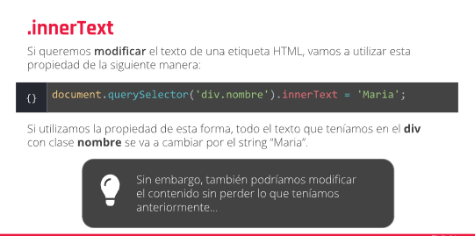 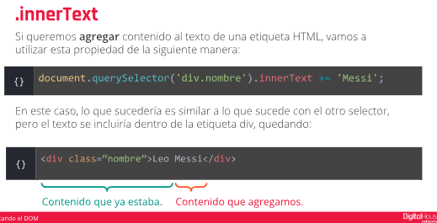

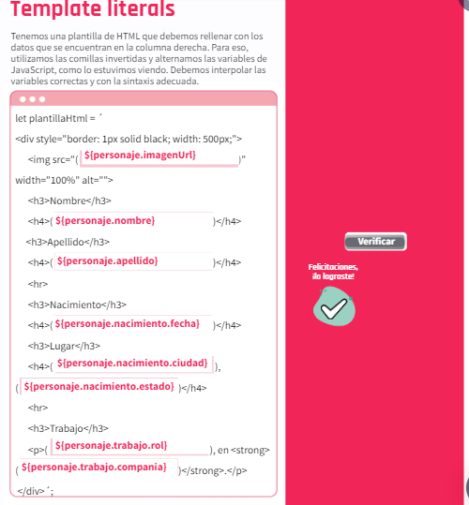

**PLANTILLAS DE TEXTO**

**<TEMPLATE LITERALES>**

**Template literals**

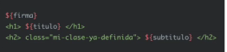Por medio de pesos y llaves le decimos a javascript para nuestra cadena de texto.

**Template strings**

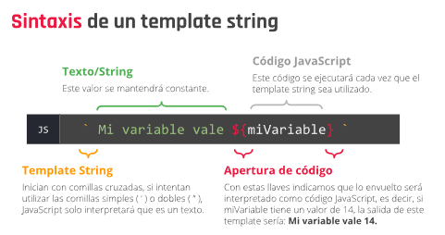

**Ejemplos de uso:**

**Ejemplo 1**

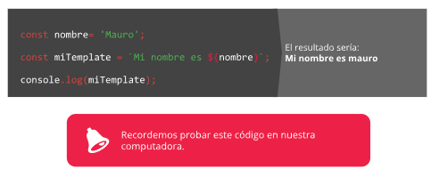

**Ejemplo 2**

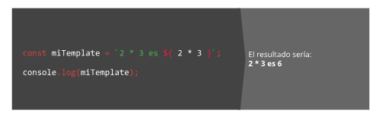

**Ejemplo 3**

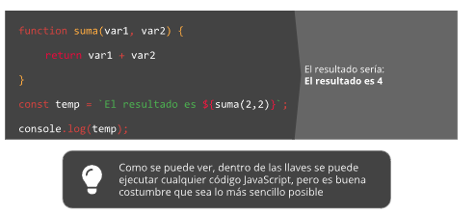

**Modificando el HTML**

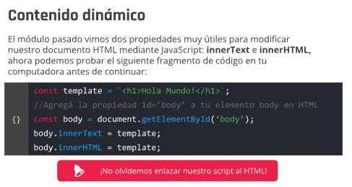

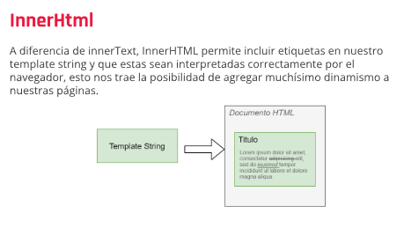

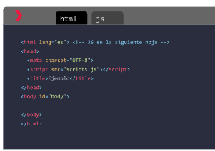

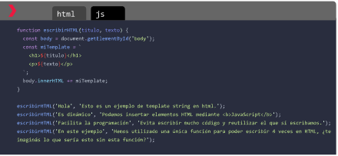

**Template strings**

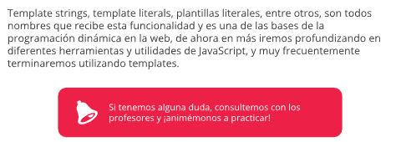

Se usa para reutilizar la información que se repite de forma estructurada.

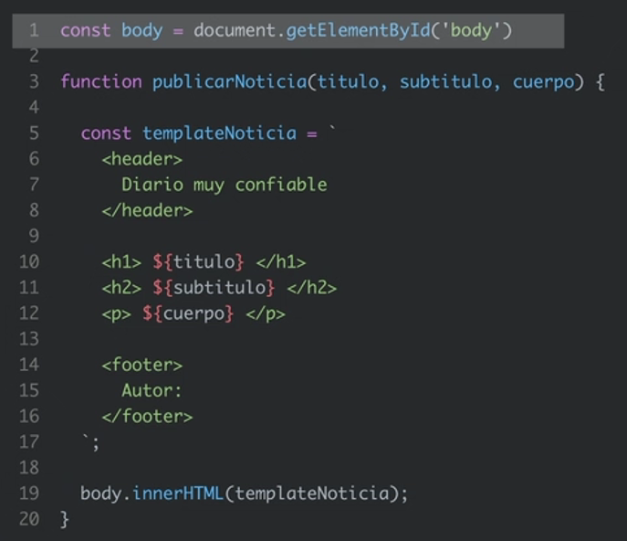

Tenemos una función con tres parametros, titulo, subtitulo, <h1>, <h2> y <p>, luego definimos nuestro template <footer> … y modificamos los elementos de HTML escribiendo HTML, entonces llamando esta función de la siguiente manera podriamos ver la noticia.





Podrian presentar cualquier fragmento que necesitemos en nuestro HTML y repetirlo cuantas veces queramos.

**Modificando estilos**

Ponemos usar luego del style el parametro que queremos cambiar, ejemplo Style.color, style.display

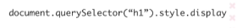

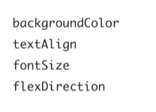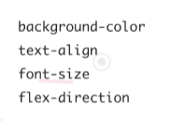

Se puede usar sin -, de este modo podemos aclarar sobre que elemento queremos trabajar.

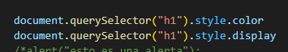



En caso de querer modificar, agregamos un =’center’

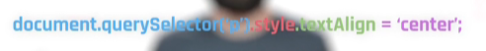

Ejemplo en el codigo:

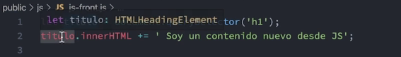

Aquí ya se capturo el titulo, entonces si deseamos cambiar el color al titulo, se toma la variable y pides por otra propiedad de css. Esto no afecta tu hoja de estilo, afecta el elemento a traves del atributo style.

Otra forma de editar es:

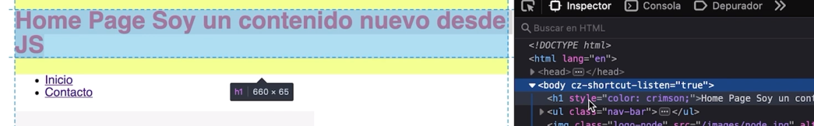

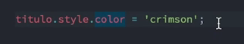

en css se escribe con – en el medio pero estamos en javascript entonces se escribe pegado fontSize

Para interactuar con el usuario puedes usar un codigo de esta forma y cambia el tamaño tipografico y el color del texto.

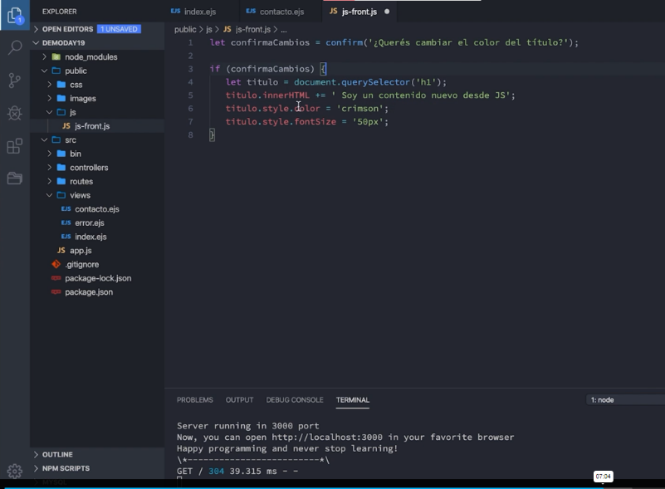Cambiando el estilo de la pagina desde JavaScript :

**MODIFICANDO ESTILOS**

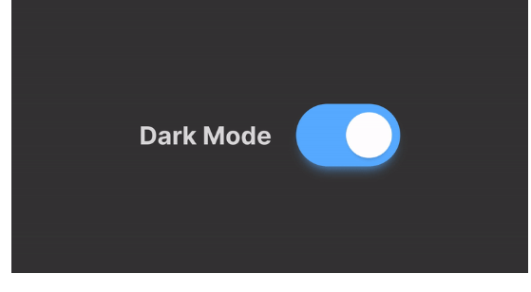

Esto es bastante común hoy en día. Y es algo bastante sencillo de hacer, pues simplemente, en el momento en el que damos clic en un botón, le estamos pidiendo a JavaScript que agregue o elimine líneas de CSS a un elemento determinado. ¡Y listo, ya está! Sencillo, ¿no? Veamos entonces cómo es posible esta "magia" gracias a JavaScript.

**Styles**

A través del DOM, podemos acceder al objeto style que define el estilo de un elemento seleccionado. Por ejemplo, style.color devuelve el color de un elemento y la sintaxis es la siguiente:

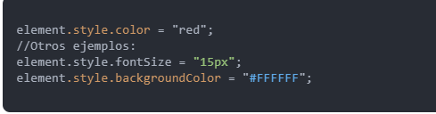

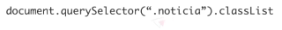

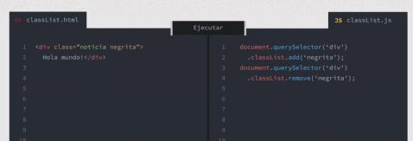classList nos permite interactuar y modificar las clases asignadas

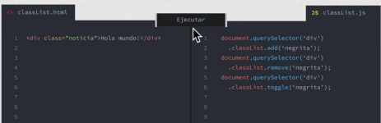add. Permite agregar una clase, Si quieres modificar usas remove para quitar la clase, togglet hace la validación de la clase, en caso de que este la quita.

Para no usar tantos styles, usa una clase en css donde la nombras y le agregas todo lo que deseas

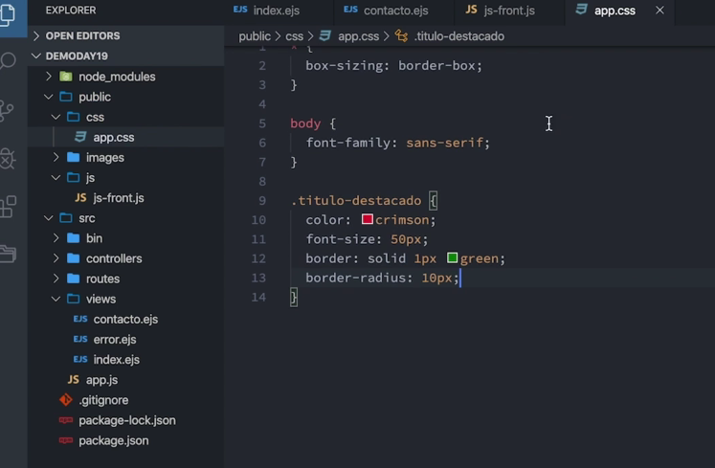

Para que modifique todo esto

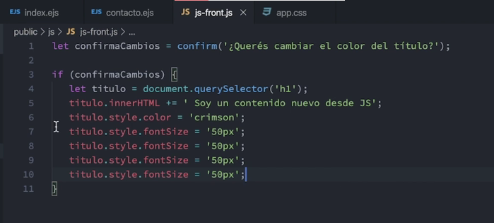

Usamos el objeto class.list

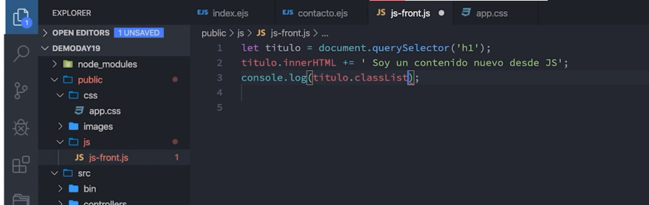

Obtenemos esto:

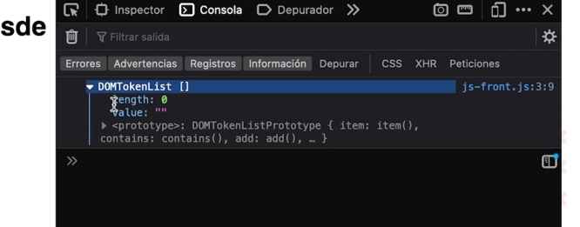

Y ahora debemos agregar elementos a la etiqueta.

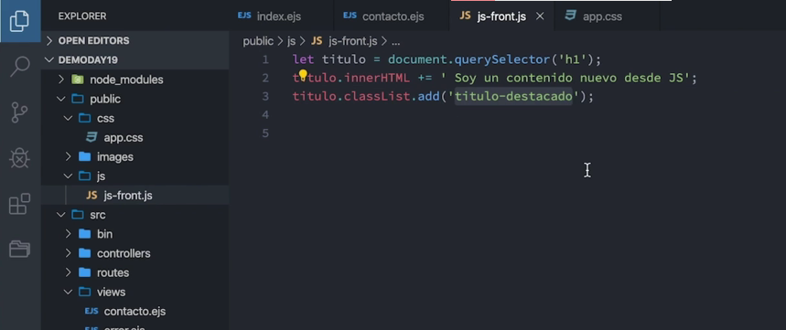

Entonces el modifica en el html automáticamente, en la pagina de la consola no se ven cambios en el js sin embargo en el html se ve como se modifica. Importante debe existir en el css o en el html

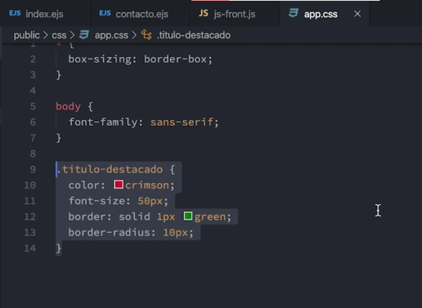

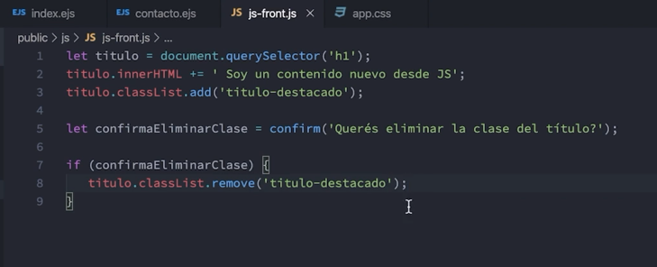

Se ve asi

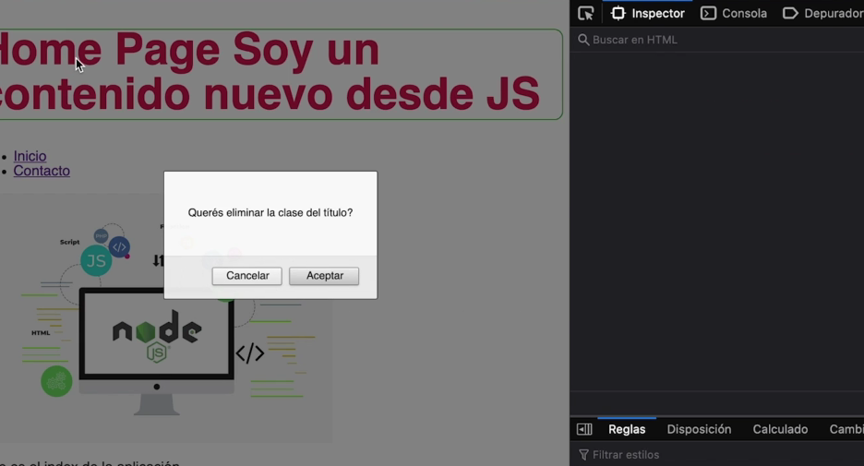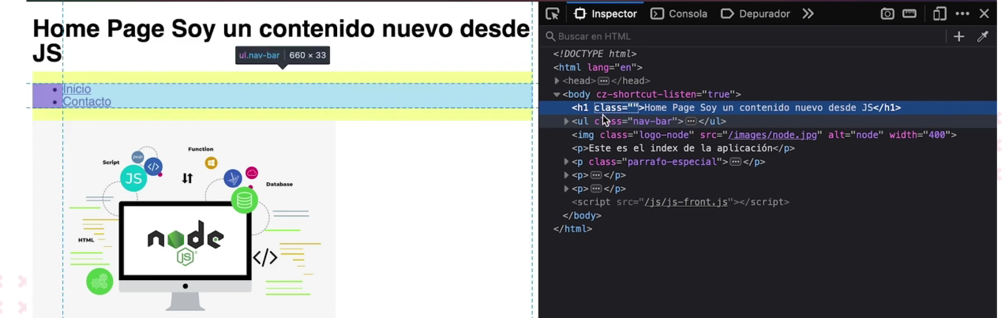

El toggle funciona como el add hace la misma acción que vimos

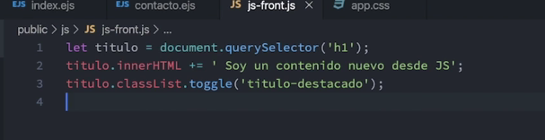

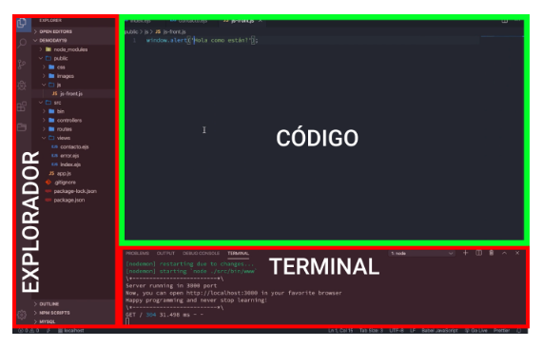

*En las capturas de video podemos observar en el****explorador****una arquitectura de Node JS, además de que debajo se ve una****terminal****. Ambos recuadros no nos deben importar,****debemos concentrarnos solo en el código implementado****.*

*Classlist.add*

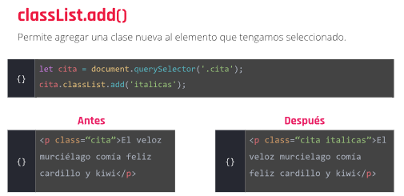

classList.remove()

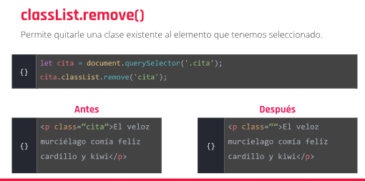

ClassList.toggle()

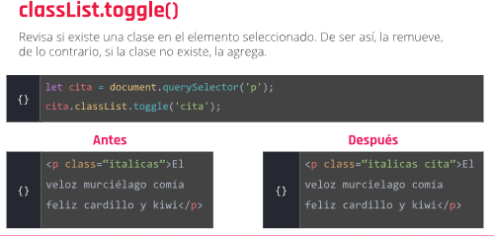

classList.contains()

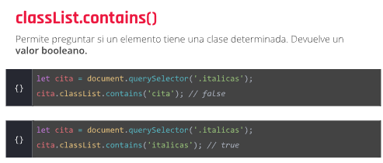

Podemos usar el .contains para hacer operaciones lógicas haciendo uso de los if/else

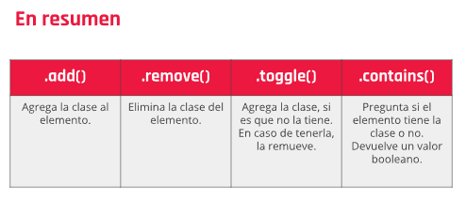

**Trabajando con nodos**

**Nodos en HTML**

Los nodos son elementos o etiquetas del HTML que en conjunto forman un “árbol de nodos” al que llamamos DOM (Document Object Model).

Entonces, en JavaScript, el nodo objeto principal es el document, y dentro de él, se clasifican estos otros:

* Todas las etiquetas del HTML que son nodos de elementos.
* Los nodos de atributos de los elementos.
* Los nodos de texto.
* Los nodos de comentarios.

Cada nodo del árbol es un objeto, es decir, que contienen una colección de propiedades.  
Del esqueleto de nodos que representa la estructura base de una web tenemos como ejemplo:

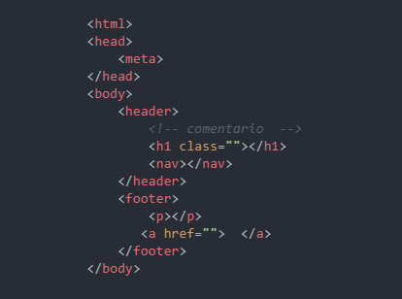

El nodo de tipo elemento puede tener nodos secundarios anidados —uno dentro de otro— y generar así un objeto NodeList que representa una lista de nodos padre/hijos —también de tipo elemento, texto o comentarios—. Puede ser estática, no cambia, o dinámica cuando el contenido se actualiza automáticamente al cambiar la página web de forma dinámica.  
Ahora bien, veamos los métodos que nos permitirán crear nodos.

**Creación de nodos en el DOM**

Para crear nodos en el HTML con JavaScript y luego insertarlos en el DOM, necesitaremos utilizar métodos específicos.

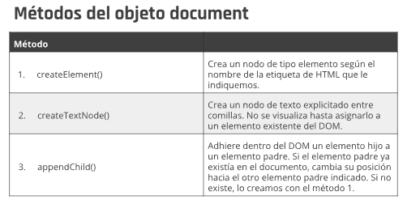

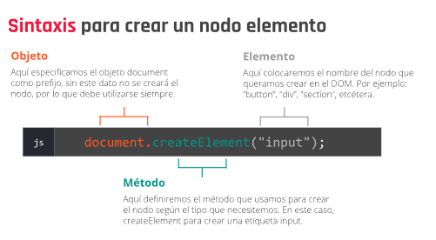

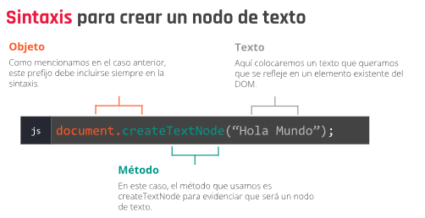

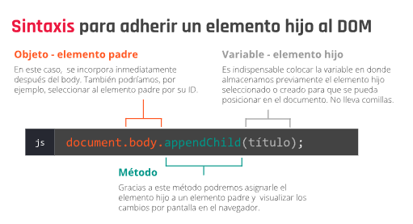

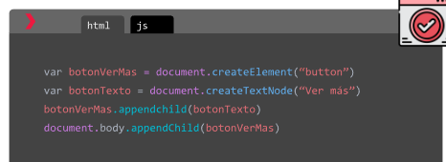

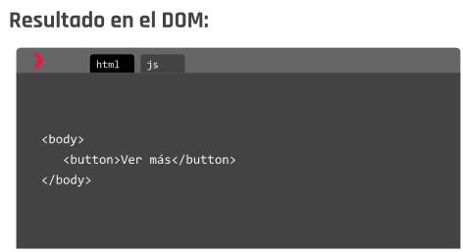

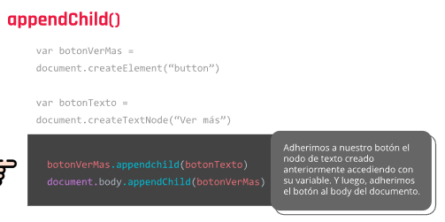

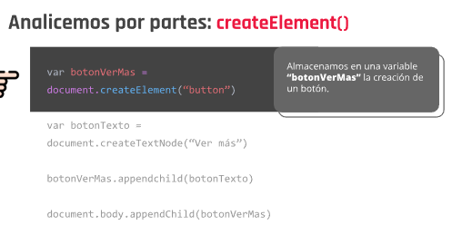

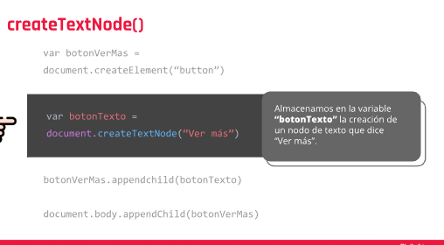

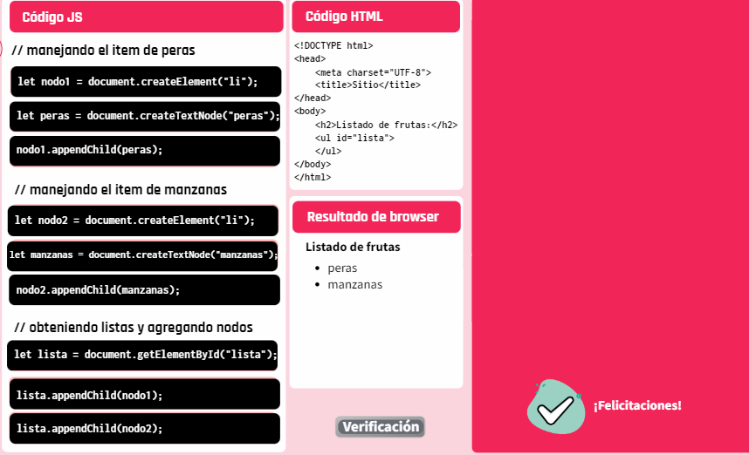

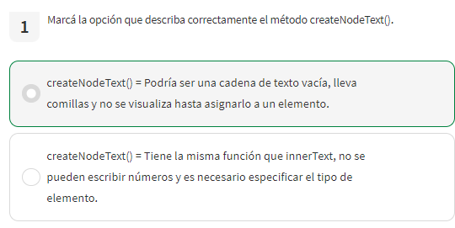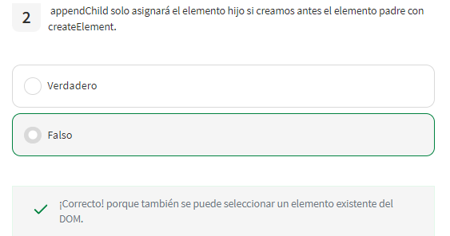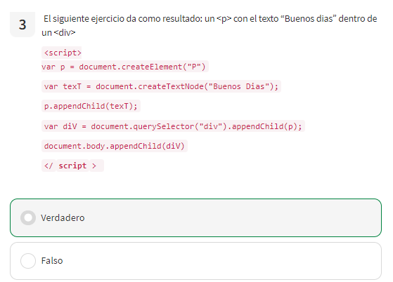

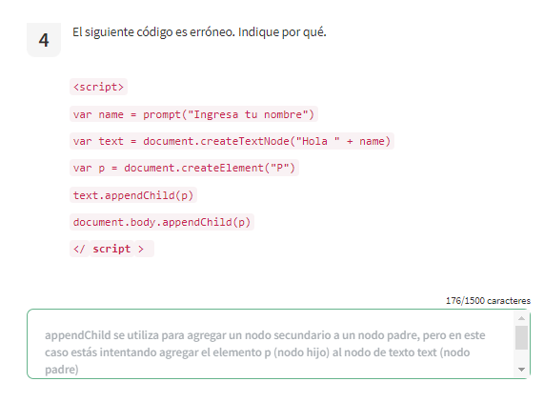

¿Qué es un atributo dinámico?

Empecemos por pensar únicamente en HTML, un atributo es un modificador de un elemento. Es una palabra especial que nos permite controlar un determinado comportamiento en nuestra etiqueta.

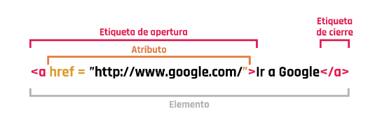

Por ejemplo, en la etiqueta a tenemos un atributo fundamental que es el href, el cual indica la url a la que se apunta con en enlace.

**Es importante recordar que las etiquetas soportan cierto tipo de atributos, no todos pueden ser utilizados en cada elemento**

Obviamente tenemos muchos más ejemplos de atributos, algunos ejemplos son:

Etiqueta <img>

* alt
* src
* width

Etiqueta <a>

* href
* target

Etiqueta <meta>

* charset
* name

## **Entonces, ¿qué es lo dinámico en todo esto?**

De lo que vimos hasta ahora, nada. ? Lo dinámico está en manipular completamente los posibles atributos desde nuestro código JavaScript. En el HTML los agregamos de manera estática, pero ahora desde JS podemos leerlos, agregar nuevos o eliminarlos gracias a distintos métodos que veremos a continuación.

**Atributos dinámicos**

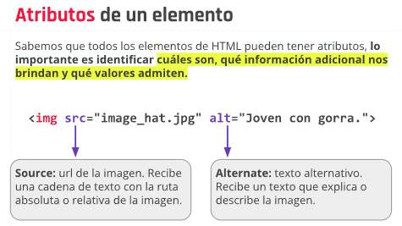

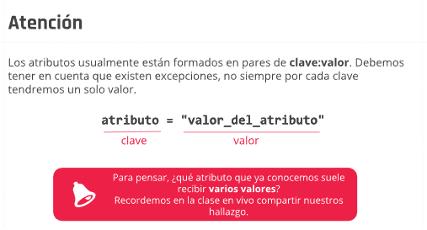

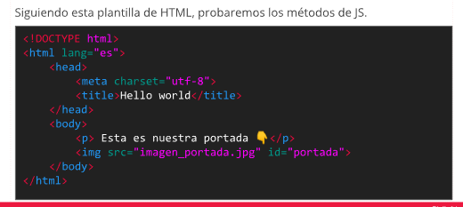

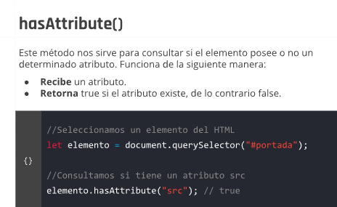

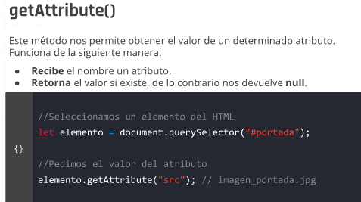

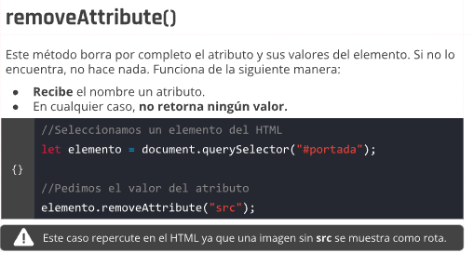

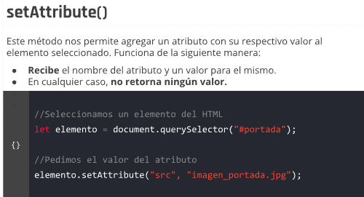

# ¿De qué hablamos cuando decimos "web reactiva"?

En este módulo nos enfocaremos en captar distintos sucesos interesantes que se producen por parte del navegador o el usuario. Justamente, producto de algún evento que se dispara en el sitio, podremos realizar alguna reacción al respecto.

**¿QUÉ SON LOS EVENTOS?**

Un evento es lo que haces interactivos en la pagina web.

On + acción -> definiremos que queremos que suceda ejemplo onload, onclick, ondblclick, que deben estar acompañados de una función.

**addEventListener->** que recibirá dos parámetros, el primero el orden del elemento sin la palabra on, y el segundo callback donde se encontrará el código a ejecutar cuando el evento suceda.

Parámetro e: nos permite acceder a que altura de la pantalla sucede el evento

This: hace referencia a el elemento puntual donde se da el evento

preventDefault: define un hipervínculo que al hacer click nos envie a un lugar.

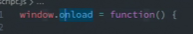

Primero escribimos donde, cuando y finalmente que queremos

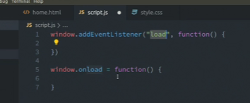tu escoges cual va primero, la segunda vez que pones otro window.onload no sucede la segunda.

addEventListener permite tener varias reacciones a los eventos

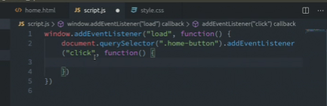

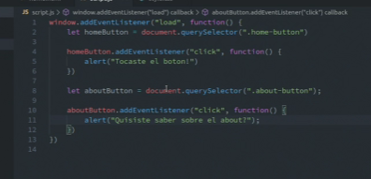Esta es una forma de escribir las funciones y llamar el donde, como y función

About-button ->

¿Qué son los eventos?

Un evento es una acción que transcurre en el navegador o que es ejecutada por el usuario.

**Onload**

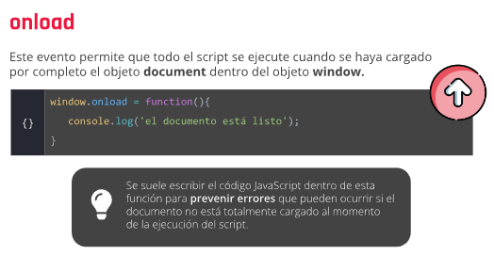

Onclick

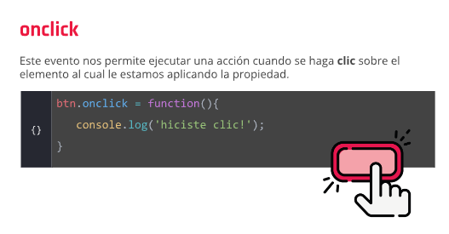

preventDefault()

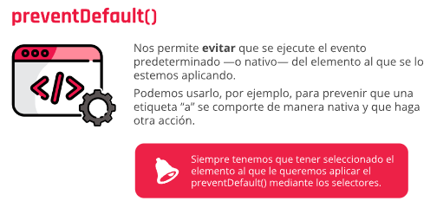

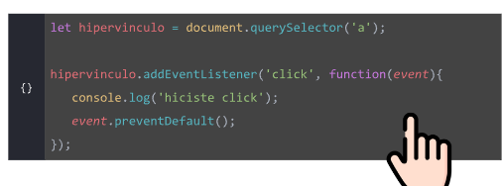

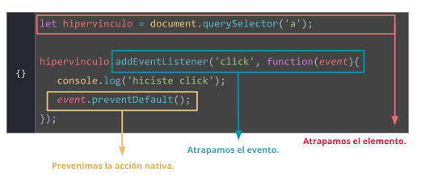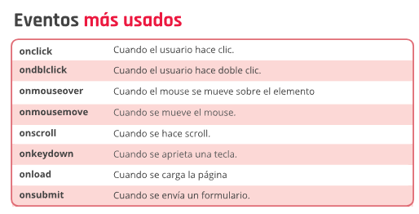

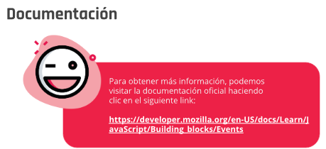

## **¿Qué son los eventos?**

Bien, podemos decir que un evento es algo que pasa en el documento HTML y que comúnmente es ejecutado por parte de la persona que usa nuestro aplicativo. Pongamos algunos ejemplos:

* La persona hizo clic en un botón de la interfaz.
* La persona ingresó un texto en el input del formulario.
* La persona presionó exactamente la tecla "J".

Como podemos ver, un evento es esa acción que se desencadena cuando la persona ejecuta una acción determinada. Aunque vale la pena aclarar que no solamente la persona puede desencadenar una acción, también lo puede hacer de igual manera la ventana (window) que carga el documento HTML.  
  
Pero para ver esto en más detalle vayamos al video y centrémonos en estos conceptos.

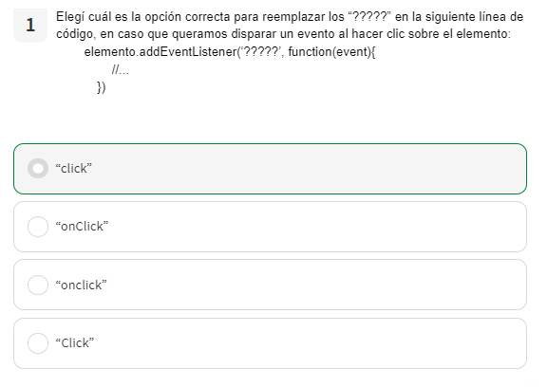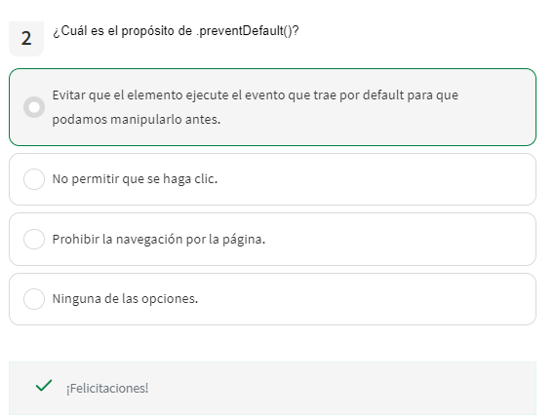

Eventos del mouse

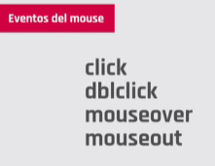

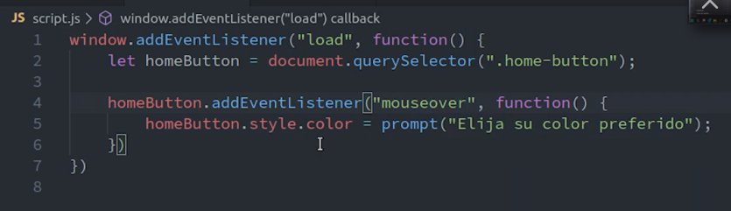

Se ejecuta apenas pasa el mouse sobre el con mouseover y cuando usas mouseout es cuando das click sobre el evento.

Hacer eventos en mas de un lugar

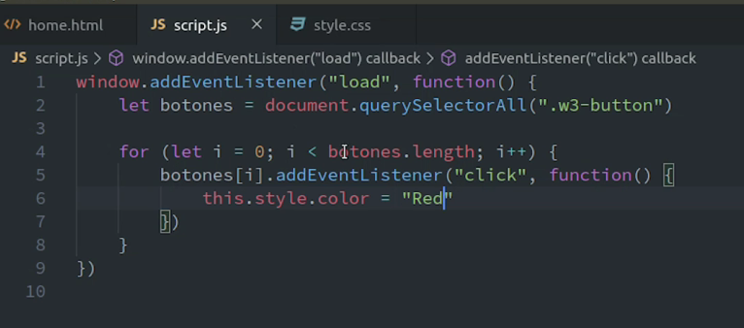

* 1. mouseOver

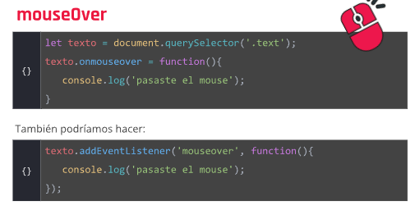

* 1. mouseOut

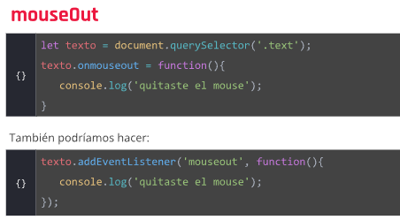

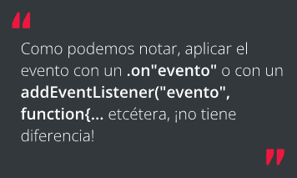

**EVENTOS DEL TECLADO**

**Para acceder al elemento en si le damos un parámetro llamado e**

También encontramos charCode, keycode,

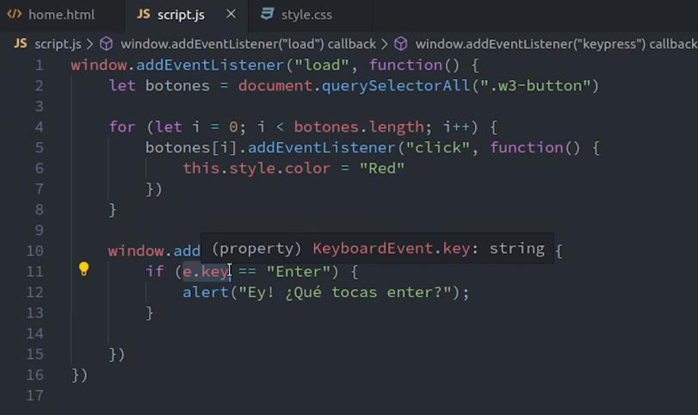

**e.key nos sirve para saber que elemento se toco en la consola**

* **onkeydown**

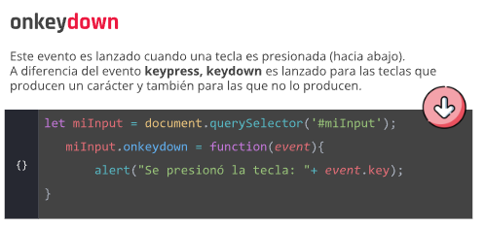

* **onKeyup**

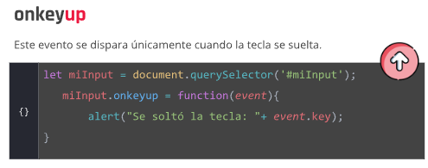

* **onkeypress**

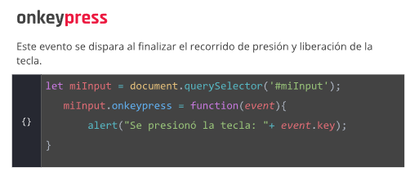

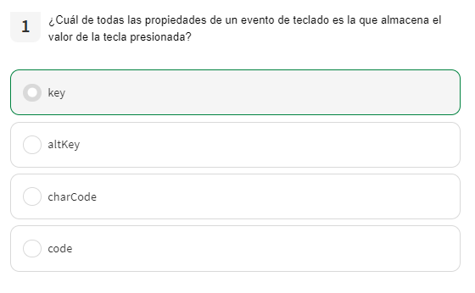

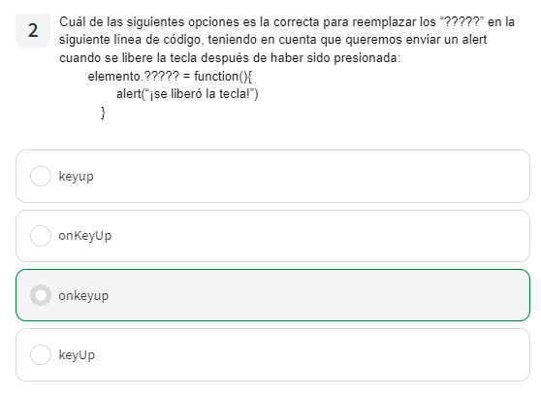

# Scope

El scope es el contexto actual de ejecución. Ese contexto se refiere al “ámbito de vida” de las variables. Las mismas que “nacen” en un determinado bloque, “mueren” en ese bloque.

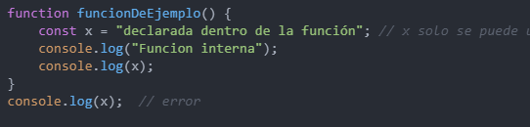

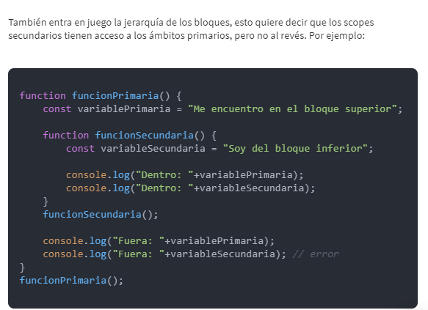

**Lo que observamos es que desde dentro —es decir, el bloque inferior— podemos llamar a las variables superiores. Pero en el caso inverso no es posible, ya que no se detecta como definida, es inexistente en ese scope.**

## **Arrow functions**

Existe otra forma de declarar una función mediante la notación de 'arrow function':

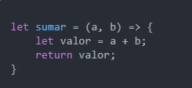

Esta forma es usual en algunos códigos. Su funcionamiento no varía, pero sí permite hacer notaciones más cortas, como la siguiente:

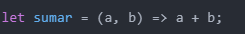

Algunas particularidades acerca de esta notación:

* Esta notación debe ser utilizada con una variable cuyo nombre será el nombre de la función.
* Si luego de utilizar '=>', no se abren llaves, lo siguiente será devuelto como si se tratara de un return, pero la función no puede tener más de una línea.
* Esta notación es utilizada mayormente cuando pasamos como parámetro una función, pero ahora vamos a eso.

**Funciones como parámetros**

JavaScript nos permite utilizar una función como parámetro de otra, esto es de gran utilidad para nuestro código:

En el ejemplo, se puede ver que tenemos una función "ejecutor". Esta función realiza todo su algoritmo y, cuando lo necesita, ejecuta la función “func” pasada como parámetro. En el ejemplo, dicho parámetro corresponde a la función "sumar" que es pasada como argumento de la función "ejecutor" al momento de invocarla.  
  
Se suele decir en estos casos que la función "ejecutor" es la responsable de ejecutar la función "sumar" (o cualquier otra que le pasemos como argumento al momento de invocar dicha función).

## **Callbacks**

El callback es el nombre que se le suele dar a funciones que son utilizadas como parámetros de otra función. Veamos otros ejemplos:

miFuncion('este es un parámetro aleatorio', (a, b) => { return a + b; });

En este ejemplo nuestro callback es la función (a,b) => { return a + b }. Este mismo ejemplo podría ser escrito, como vimos antes, de la siguiente manera:

*// Opcion 1*

miFuncion('este es un parámetro aleatorio', (a, b) => a + b );

*// Opcion 2*

miFuncion('este es un parámetro aleatorio', function(a, b){ return a + b; });

*// Opcion 3*

miFuncion('este es un parámetro aleatorio', (a, b) => {

return a + b;

});

La 3 es la mas utilizada

**FUNCIONES**

Invocando funciones

* 1. Retomando funciones

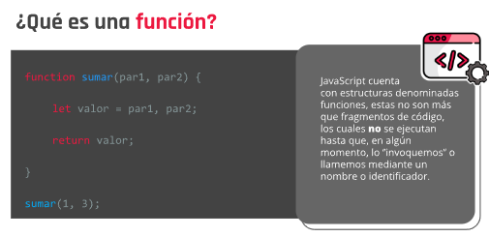

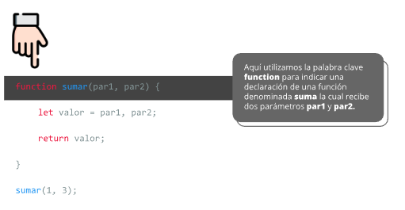

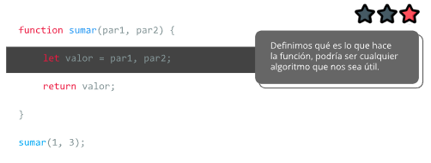

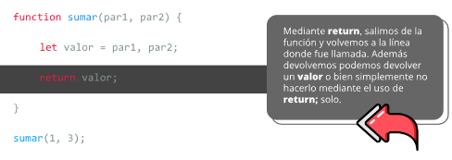

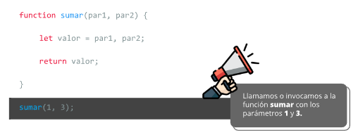

* 1. Arrow functions

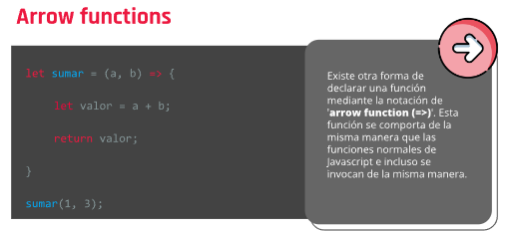

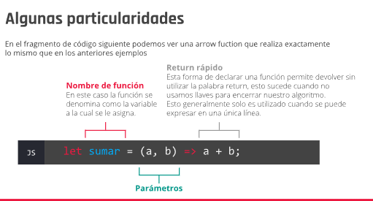

* 1. Funciones como parámetros

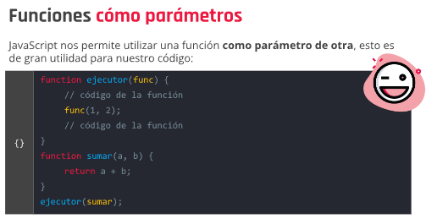

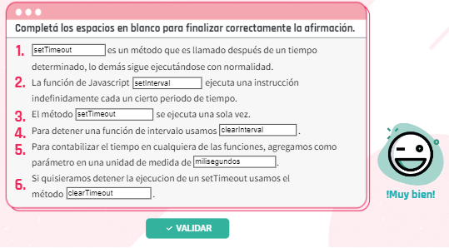

# Interfaz de usuario gráfica, Texto, Aplicación Descripción generada automáticamente Tipos de funciones en Javascript

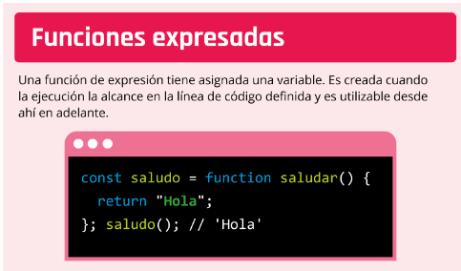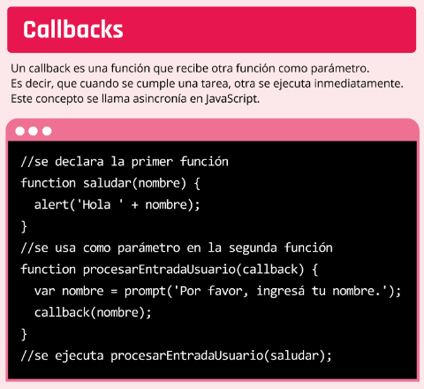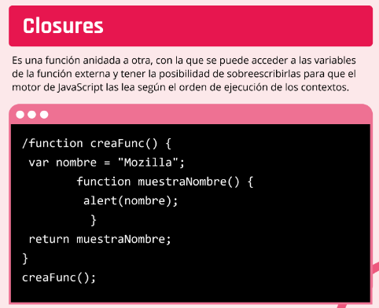

**Palabras reservadas**

A partir de ES6 utilizamos las siguientes palabras reservadas para declarar nuestras variables.

### var

El scope es su contexto de ejecución (en otras palabras, la variable vive dentro de la función en la cual es declarada). El scope de una variable declarada fuera de una función es global.

### let

Gracias a esta se introduce el scope de bloque. Las variables asignadas con let solo son accesibles dentro de su bloque. Recordemos que el bloque es aquella porción de código que se encuentra definida entre llaves ({}), por ejemplo, dentro de un bloque if:

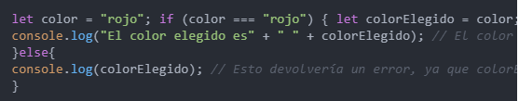

Las variables declaradas fuera de un bloque de código tienen un scope global.

### const

Su comportamiento es igual que el de let, salvo por la diferencia de que no se puede reasignar su valor. Su correcto uso minimiza el estado de mutación.

# Conclusiones

Viendo todas estas funcionalidades y comportamientos que nos dan las palabras reservadas, podemos inferir la siguiente conclusión.

**Lo ideal al momento de declarar una variable es utilizar siempre la palabra reservada const, salvo que en algún momento necesitemos reasignar su valor. En esos casos, podemos implementar la palabra reservada let.  
Prácticamente no deberíamos utilizar la palabra var en nuestro código, sin embargo, si en algún momento nos vemos en la necesidad de utilizar dicha palabra reservada para que nuestro código funcione, entonces, quizás debamos pensar en refactorizar nuestro código para evitar tener que recurrir al uso de var.**

Cuando decimos "triggers" en programación, hacemos referencia a eventos que, producto de su acción, desencadenan una reacción. Algo así como la tercera ley de Newton.

El significado literal de "trigger" es "desencadenar/generar/provocar". En la web constantemente vamos a desencadenar distintas acciones (las cuales están resumidas en funciones), lo que nos permitirá interactuar más y mejor con el usuario.

